অধ্যায় ২৬
কন্ডুইট পাইপ ওয়্যারিং
PVC ও জিআই কন্ডুইট · মাপ নির্বাচন · বাঁক · কনসিল্ড ও সারফেস · তার টানা

এই অধ্যায় শেষে শিক্ষার্থী —
▸ কন্ডুইট ওয়্যারিং কী এবং কন্ডুইট কী কী বিপদ থেকে তারকে রক্ষা করে তা ব্যাখ্যা করতে পারবে।
▸ PVC, জিআই ও নমনীয় কন্ডুইটের পার্থক্য এবং কোনটি কোথায় ব্যবহার হয় তা বলতে পারবে।
▸ IS 9537-এর মাপ ও শ্রেণি দেখে সঠিক PVC কন্ডুইট বাছাই করতে শিখবে।
▸ পাইপের গায়ের মার্কিং পড়ে গুণমান যাচাই করতে পারবে।
▸ ক্যাবল ফ্যাক্টর ও কন্ডুইট ফ্যাক্টর কষে কন্ডুইটের মাপ নির্ণয় করতে সক্ষম হবে।
▸ স্পেস ফ্যাক্টর হিসাব করে এক পাইপে কয়টি তার চলবে তা যাচাই করতে পারবে।
▸ সঠিক ব্যাসার্ধে বাঁক দিতে এবং বেন্ডিং স্প্রিং ও বেন্ডার ব্যবহার করার দক্ষতা অর্জন করবে।
▸ কনসিল্ড কন্ডুইট ওয়্যারিংয়ের ধাপগুলো নির্মাণকাজের সঙ্গে মিলিয়ে সাজাতে পারবে।
▸ স্ল্যাব ও দেয়ালে কন্ডুইট বসানোর বিএনবিসি-নির্ধারিত নিয়ম প্রয়োগ করতে পারবে।
▸ পুল বাক্সের প্রয়োজনীয়তা বুঝে এর অবস্থান নির্ধারণ করতে পারবে।
▸ পুল-ওয়্যার দিয়ে তার টানতে এবং লুপ-ইন পদ্ধতিতে সংযোগ দিতে পারবে।
▸ একটি ফ্ল্যাটের কন্ডুইট ও ফিটিংয়ের এস্টিমেট তৈরি করতে পারবে।

দেয়ালের ভেতরের কন্ডুইট পাইপের কথা সাধারণত কেউ মনে রাখে না। এর গুরুত্ব বোঝা যায় তখন, যখন কয়েক বছর পর নতুন এসি বসাতে গিয়ে দেখা যায় পাইপে নতুন তার ঢুকছে না। কন্ডুইট ওয়্যারিংয়ের মূল উদ্দেশ্য হলো কাজটি এমনভাবে করা, যাতে দশ বছর পরেও দেয়াল না ভেঙে তার বদলানো যায়।
অধ্যায় ১৪-এ ওয়্যারিংয়ের পদ্ধতিগুলো একসঙ্গে দেখা হয়েছিল; ক্লিট, ব্যাটেন, কেসিং ও কন্ডুইট। সেখানে বলা হয়েছিল কন্ডুইট কী, আর সারফেস ও কনসিল্ডের পার্থক্য কী। এই অধ্যায়ে কন্ডুইট ওয়্যারিং বিস্তারিতভাবে আলোচনা করা হয়েছে। কোন মাপের পাইপে কয়টি তার চলে, বাঁকের ব্যাসার্ধ কত হতে হয়, ছাদ ঢালাইয়ের আগেই কী কী শেষ করতে হয়, পুল বাক্স কোথায় বসে, আর তার টানতে গিয়ে কী কী ভুল হয়; এসবই এখানে।
বাংলাদেশে বাসাবাড়ির প্রায় সব নতুন কাজই কনসিল্ড কন্ডুইটে হয়, আর প্রায় সবটুকুই PVC পাইপে। যেখানে পাইপে আঘাত লাগার সম্ভাবনা আছে, যেমন কারখানা, গ্যারেজ বা ছাদের খোলা জায়গা, সেখানে এখনো জিআই পাইপ ব্যবহার হয়। দুটিই এই অধ্যায়ে আছে, কারণ মিস্ত্রিকে দুটিই চিনতে হয়।

২৬.১ কন্ডুইট ওয়্যারিং পরিচিতি
তারকে সরাসরি দেয়ালে বা প্লাস্টারের নিচে পুঁতে না দিয়ে একটি ফাঁপা নলের ভেতর দিয়ে চালানোর নাম কন্ডুইট ওয়্যারিং। নলটির নাম কন্ডুইট, আর সেটি হতে পারে PVC-র, হতে পারে গ্যালভানাইজড ইস্পাতের। নলের ভেতরে তার আলগা অবস্থায় থাকে; কোথাও আটকানো বা গাঁথা থাকে না।
তার আলগা থাকাই এই পদ্ধতির প্রধান সুবিধা। তার যদি আলগা থাকে, তবে টেনে বের করা যায়, নতুন তার ঢোকানো যায়। কেসিং-ক্যাপিং বা ব্যাটেনে তার আটকানো থাকে ক্লিপে; বদলাতে হলে গোটা রানটিই খুলতে হয়। কন্ডুইটে খুলতে হয় শুধু দুই প্রান্তের বাক্স।
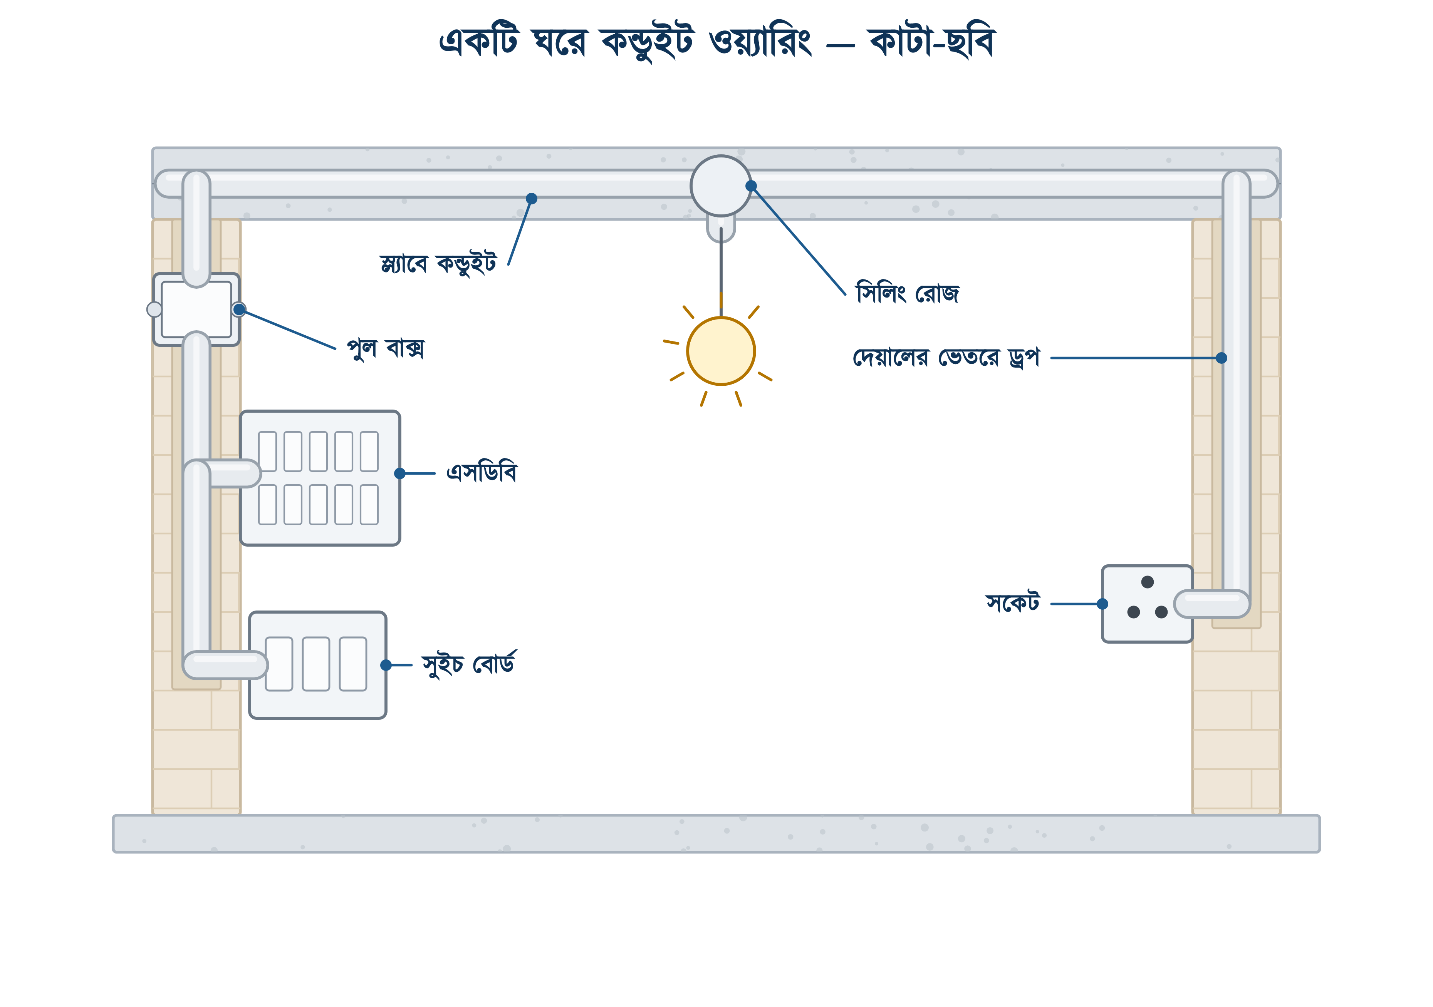
চিত্র ২৬.১: একটি ঘরের কন্ডুইট ওয়্যারিং: ছাদের স্ল্যাবে পাইপ ও দেয়ালের খাঁজে ড্রপ

২৬.১.১ কন্ডুইটের কাজ
কন্ডুইট কয়েকটি কাজ করে, এবং প্রতিটি কাজ তারকে একটি নির্দিষ্ট বিপদ থেকে রক্ষা করে। এর মধ্যে সবচেয়ে গুরুত্বপূর্ণ সুবিধাটি হলো ভবিষ্যতে সহজে তার বদলানো যায়।
সারণি ২৬.১: কন্ডুইট কী কী কাজ করে
কন্ডুইট যা করে | যে বিপদ থেকে বাঁচায়
যান্ত্রিক আবরণ | পেরেক, ড্রিল, ইঁদুর, দেয়াল ভাঙার ধাক্কা
আর্দ্রতা ঠেকানো | স্যাঁতসেঁতে দেয়াল থেকে ইনসুলেশনে পানি
আগুন ছড়াতে না দেওয়া | একটি তার পুড়লে শিখা যেন পাশের তারে না যায়
তার বদলানোর পথ | দশ বছর পর নতুন লোড: দেয়াল না ভেঙে তার টানা
গোছানো চেহারা | সারফেস কাজে সোজা লাইন, এলোমেলো তারের জঞ্জাল নয়

❖ মনে রাখুন
কন্ডুইট তারের ধারণক্ষমতা বাড়ায় না, কমায়। পাইপের ভেতরে তাপ বেরোতে পারে না, তাই আইইসি ৬০৩৬৪-৫-৫২-এর ছকে কন্ডুইটে বসানো তারের (পদ্ধতি A1, A2, B1, B2) ধারণক্ষমতা খোলা তারের চেয়ে কম ধরা হয়। অধ্যায় ২৩-এর সারণি ২৩.১৫ ওই হিসাব করেই লেখা।

২৬.১.২ অধ্যায় ১৪-এর আলোচনার ধারাবাহিকতা
অধ্যায় ১৪-এর ১৪.৩.৪-এ কন্ডুইট পদ্ধতির পরিচয় দেওয়া হয়েছে, আর ক্লিট, ব্যাটেন ও কেসিংয়ের সঙ্গে তুলনা করা হয়েছে। সেখানকার এস্টিমেটে একটি বাসার জন্য ১৮০ মিটার 20 mm ও ৪০ মিটার 25 mm কন্ডুইট ধরা হয়েছিল। ওই সংখ্যাগুলো কোথা থেকে আসে, তা এই অধ্যায়ের ২৬.১৪-এ কষে দেখানো হয়েছে।

২৬.২ কন্ডুইটের প্রকারভেদ

২৬.২.১ উপাদান অনুযায়ী
বিএনবিসি ১.৩.১৪.১ সোজাসুজি লিখেছে, বর্তমানে দুই ধরনের কন্ডুইট ব্যবহার হয়: PVC আর ধাতব; এবং ভালো মানের PVC পাইপ সহজলভ্য হওয়ায় ও বসানো সহজ হওয়ায় PVC-ই বেশি চলে। বাজারে তৃতীয় এক ধরনের কন্ডুইটও পাওয়া যায়: নমনীয় বা ফ্লেক্সিবল পাইপ। তবে সাধারণ কাজে এটি ব্যবহার করা হয় না।
সারণি ২৬.২: উপাদান অনুযায়ী কন্ডুইটের প্রকারভেদ
ধরন | কী দিয়ে | কোথায় চলে | যা মনে রাখতে হবে
অনমনীয় PVC | পিভিসি, তিন শ্রেণি | বাসাবাড়ির কনসিল্ড ও সারফেস: প্রায় সব কাজ | হেভি গেজ ওয়াটার গ্রেড নিতে হবে (১.৩.১৪.১.১)
জিআই / ইস্পাত | গ্যালভানাইজড শিট, ন্যূনতম 16 SWG | কারখানা, গ্যারেজ, ছাদ, যেখানে আঘাতের ভয় | প্যাঁচ কেটে সকেটে জোড়া, মুখ মসৃণ (১.৩.১৪.১.৪)
নমনীয় PVC | ঢেউ-খেলানো পাতলা পিভিসি | শুধু সারফেসে, আর শুধু যেখানে বেন্ড বসানো যায় না | বিশেষ পরিস্থিতি ছাড়া ব্যবহার নয় (১.৩.১৪.১.৩)
নমনীয় ধাতব | সর্পিল ইস্পাত | মোটর বা কম্পনশীল যন্ত্রের শেষ কয়েক ইঞ্চি | এটি আর্থ তার নয়: আলাদা ইসিসি টানতেই হবে

২৬.২.২ বসানোর ধরন অনুযায়ী
একই পাইপ দেয়ালের বাইরে না ভেতরে বসানো হচ্ছে, তার ভিত্তিতে কন্ডুইটের নাম আলাদা হয়। দেয়ালের বাইরে থাকলে সারফেস কন্ডুইট, ভেতরে থাকলে কনসিল্ড কন্ডুইট। বাসাবাড়ির নতুন কাজ প্রায় সবই কনসিল্ড; সারফেস চলে পুরোনো ভবনে বাড়তি লাইন টানতে, কারখানায়, আর ফলস সিলিংয়ের ভেতরে।
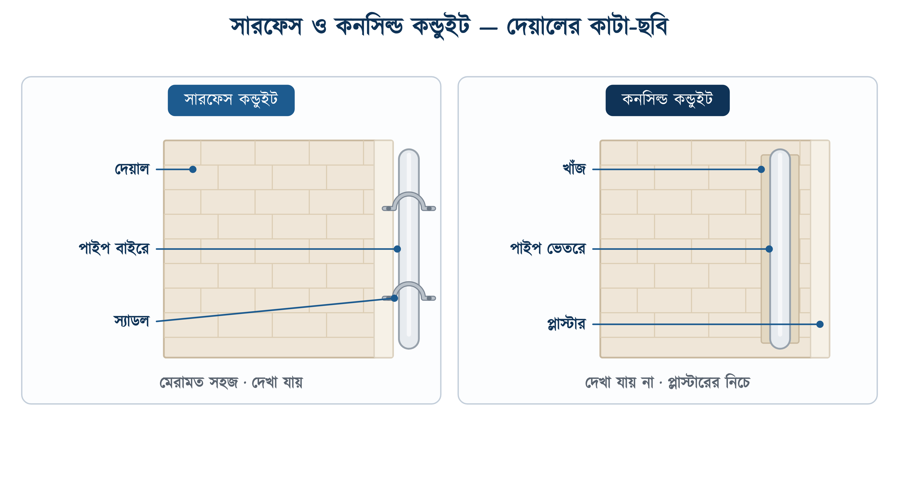
চিত্র ২৬.২: সারফেস ও কনসিল্ড কন্ডুইট: দেয়ালের প্রস্থচ্ছেদ
সারণি ২৬.৩: সারফেস ও কনসিল্ড কন্ডুইটের তুলনা
বিষয় | সারফেস | কনসিল্ড
পাইপের অবস্থান | দেয়ালের গায়ে, স্যাডলে আঁটা | দেয়াল বা স্ল্যাবের ভেতরে
কখন করা যায় | যেকোনো সময়, ভবন তৈরি হয়ে গেলেও | নির্মাণকাজের সঙ্গে, ঢালাই ও প্লাস্টারের আগে
দেখতে | পাইপ দেখা যায় | কিছুই দেখা যায় না
মেরামত | স্যাডল খুলে পাইপ নামানো যায় | প্লাস্টার ভাঙতে হয়; তাই পুল বাক্স জরুরি
খরচ | কম, কাজ দ্রুত | বেশি, তবে টেকে বেশি
কোথায় | কারখানা, বাড়তি লাইন, ফলস সিলিং | নতুন বাসা, অফিস, ফ্ল্যাট

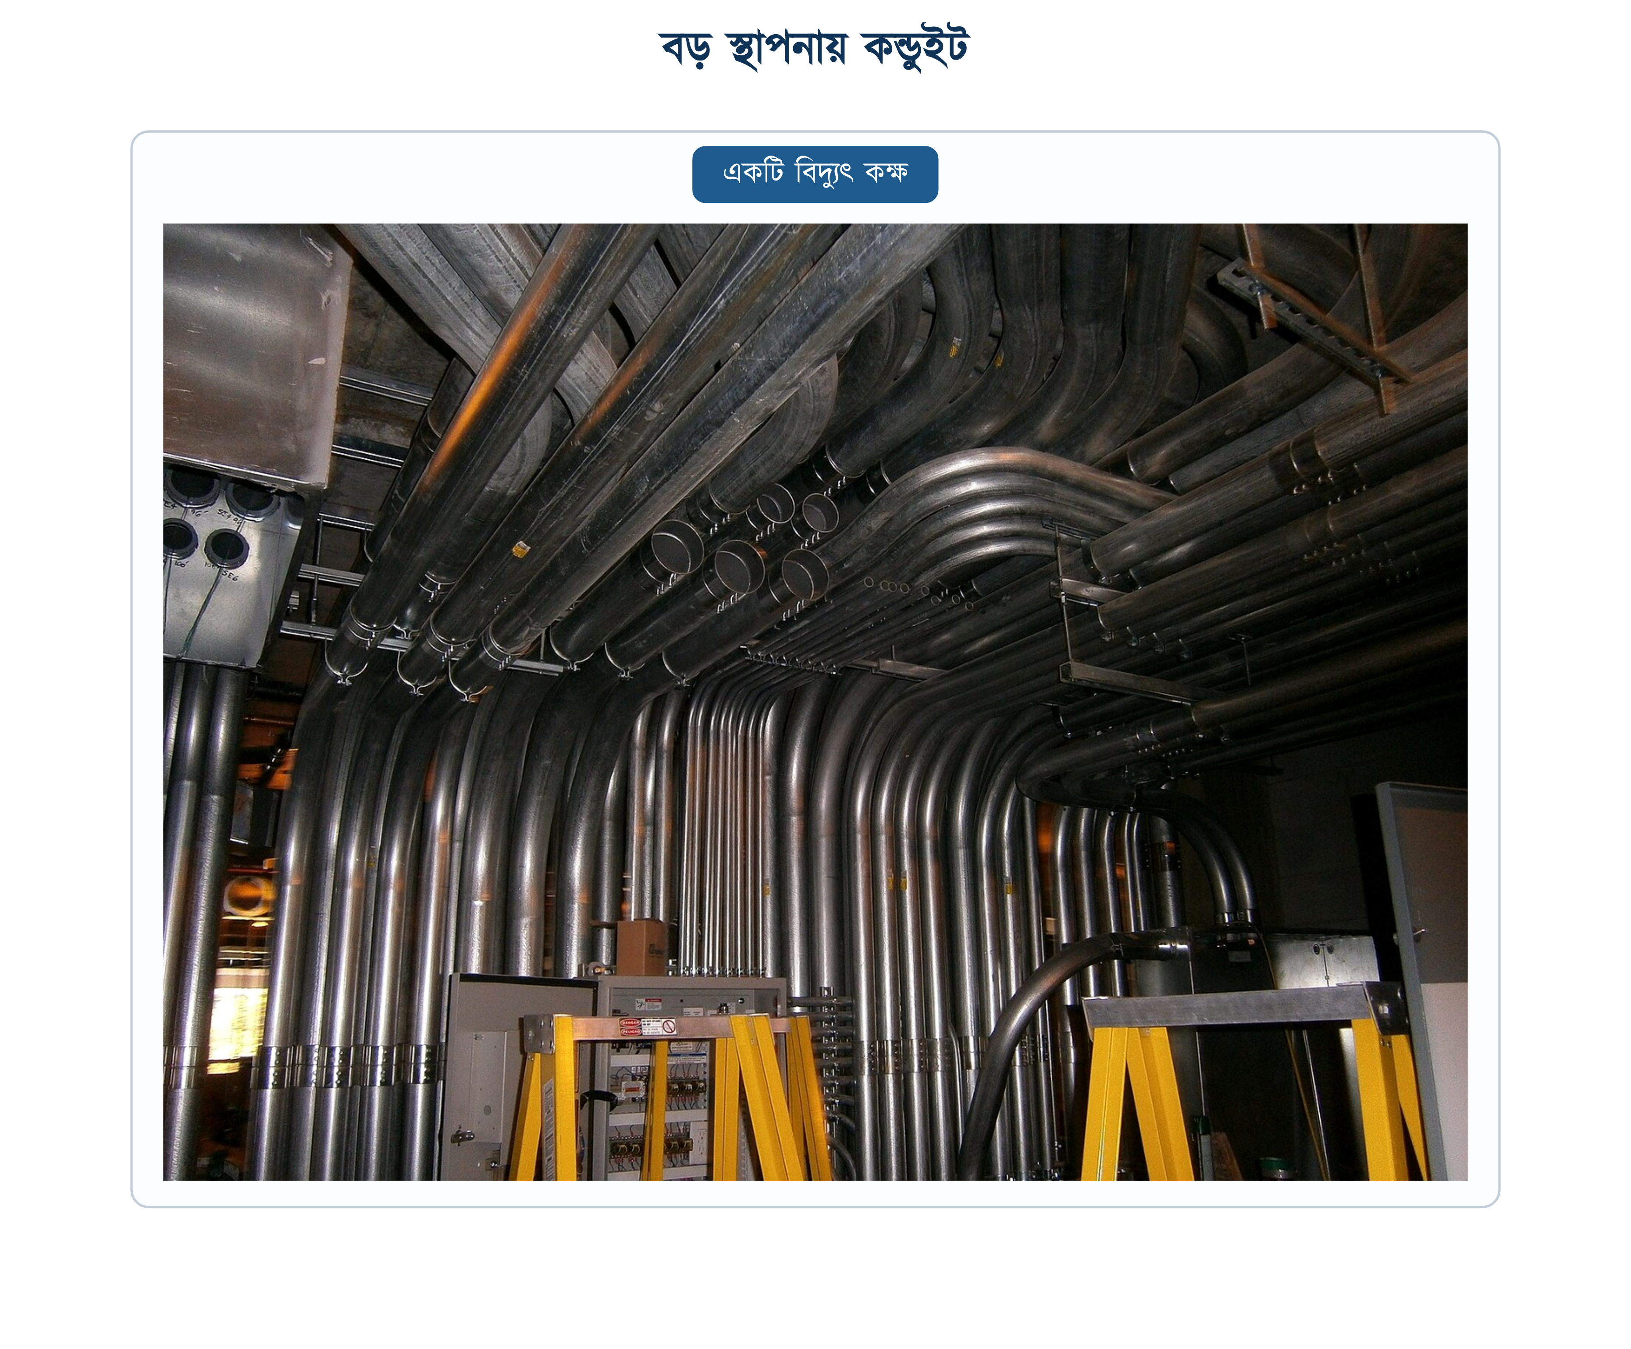
চিত্র ২৬.৩: বড় স্থাপনায় কন্ডুইট ওয়্যারিং

২৬.৩ PVC কন্ডুইট

২৬.৩.১ PVC কন্ডুইটে বিএনবিসির শর্ত
বিএনবিসি ১.৩.১৪.১.১ অনুযায়ী PVC কন্ডুইট ও এর ফিটিং হেভি ওয়াল ওয়াটার গ্রেডের হতে হবে। বাজারে সস্তা পাতলা পাইপ পাওয়া যায়, যেগুলো ক্যাবল-প্রোটেকশন পাইপ নামে বিক্রি হয়; হাতে চাপ দিলেই এগুলো বসে যায়। ঢালাইয়ের চাপে এমন পাইপ চ্যাপ্টা হয়ে যায়, ফলে পরে আর তার ঢোকানো যায় না।
⚠ নিরাপত্তা সতর্কতা
পাতলা পাইপ ঢালাইয়ের সময় ভেঙে বা চ্যাপ্টা হয়ে গেলে সেটি ঢালাইয়ের পরে ধরা পড়ে না। তা ধরা পড়ে তার টানার সময়, যখন ছাদ ঢালাই হয়ে গেছে এবং আর সংশোধনের উপায় থাকে না। মালামাল কেনার দিনেই এক টুকরো পাইপ পায়ে চেপে দেখে নিতে হবে।

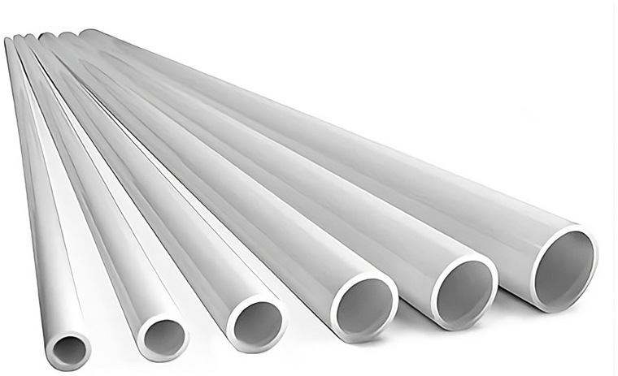 | 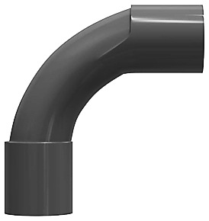 | 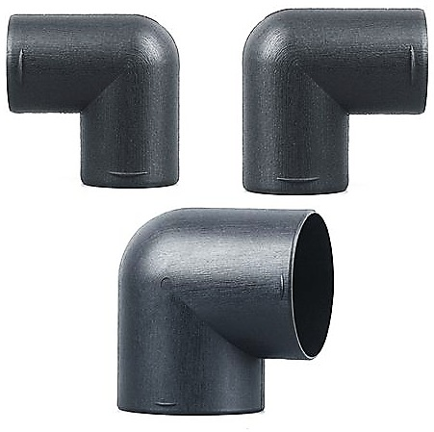
PVC কন্ডুইট: নানা মাপে | বেন্ড | এলবো
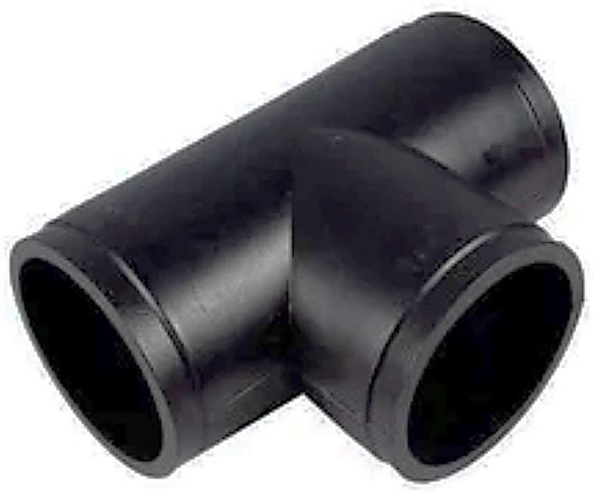 | 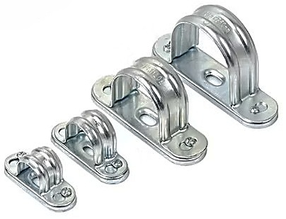 | 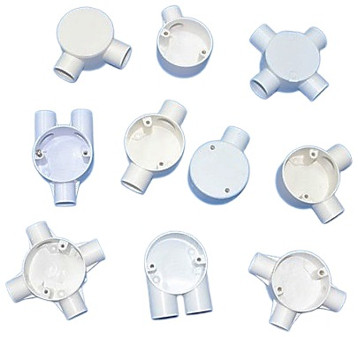
টি | স্যাডল ও ক্লিপ | গোল বাক্স: এক থেকে চার মুখ
চিত্র ২৬.৪: বাংলাদেশের বাজারে PVC কন্ডুইট ও এর ফিটিং
গোল বাক্সের মুখের সংখ্যা দেখেই বোঝা যায় কোনটি কোথায় বসবে: রানের শেষে এক মুখ, সোজা পথে দুই, শাখা বেরোলে তিন, আর চার মুখের বাক্স বসে সেখানে যেখানে দুই দিক থেকে পাইপ এসে দুই দিকে যায়। মালামালের তালিকা করার সময় মুখ গুনে বাক্স ধরতে হবে, শুধু সংখ্যা ধরে নয়।

২৬.৩.২ মাপ ও শ্রেণি
কন্ডুইটের মাপ বলতে বোঝায় বাইরের ব্যাস (OD)। 20 mm পাইপ মানে বাইরের ব্যাস ২০ মিলিমিটার, ভেতরেরটি নয়। ভেতরের ব্যাস নির্ভর করে শ্রেণির উপর, কারণ শ্রেণি বদলালে দেয়ালের পুরুত্ব বদলায়। বাস্তব কাজেও এর প্রভাব আছে: 20 mm লাইট ও 20 mm হেভি পাইপের ভেতরের ফাঁকা জায়গার পার্থক্য প্রায় ২০ শতাংশ, আর তারের হিসাব ওই ফাঁকা জায়গার উপরেই চলে।
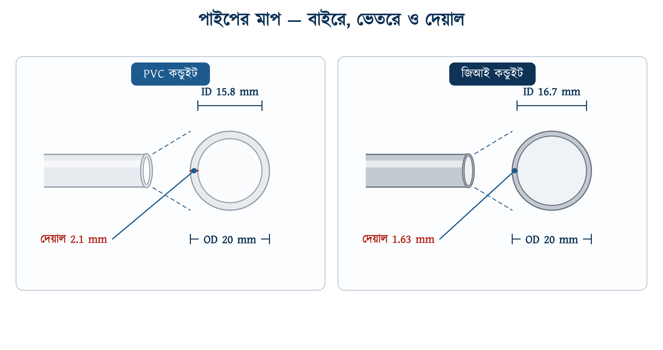
চিত্র ২৬.৫: পাইপের মাপ: বাইরের ব্যাস, ভেতরের ব্যাস ও দেয়ালের পুরুত্ব
সারণি ২৬.৪: PVC কন্ডুইটের মাপ (IS 9537 Part 3 : 1983, সারণি ১; সব মাপ মিলিমিটারে)
মাপ (mm) | বাইরের ব্যাস | ভেতরের ব্যাস: লাইট | মিডিয়াম | হেভি | হেভির দেয়াল
16 | 16 | 13.7 | 13 | 12.2 | 1.9
20 | 20 | 17.4 | 16.9 | 15.8 | 2.1
25 | 25 | 22.1 | 21.4 | 20.6 | 2.2
32 | 32 | 28.6 | 27.8 | 26.6 | 2.7
40 | 40 | 35.8 | 35.4 | 34.4 | 2.8
50 | 50 | 45.1 | 44.3 | 43.2 | 3.4

বাংলাদেশের বাজারে বাসাবাড়ির কাজে চলে মূলত 20 mm ও 25 mm, ভারী ফিড বা রাইজারে 32 mm। হিসাবে অনেক সময় 16 mm পাইপেই চলে, কিন্তু ভবিষ্যতের জন্য জায়গা রাখতে দেয়ালে সাধারণত 16 mm পাইপ বসানো হয় না। বিএনবিসি টেলিকম কন্ডুইটের জন্যও সর্বনিম্ন ১৯ মিলিমিটার (এবং ২৫ ও ৩৮ মিলিমিটার) উল্লেখ করেছে (১.৩.৩৯.২)।
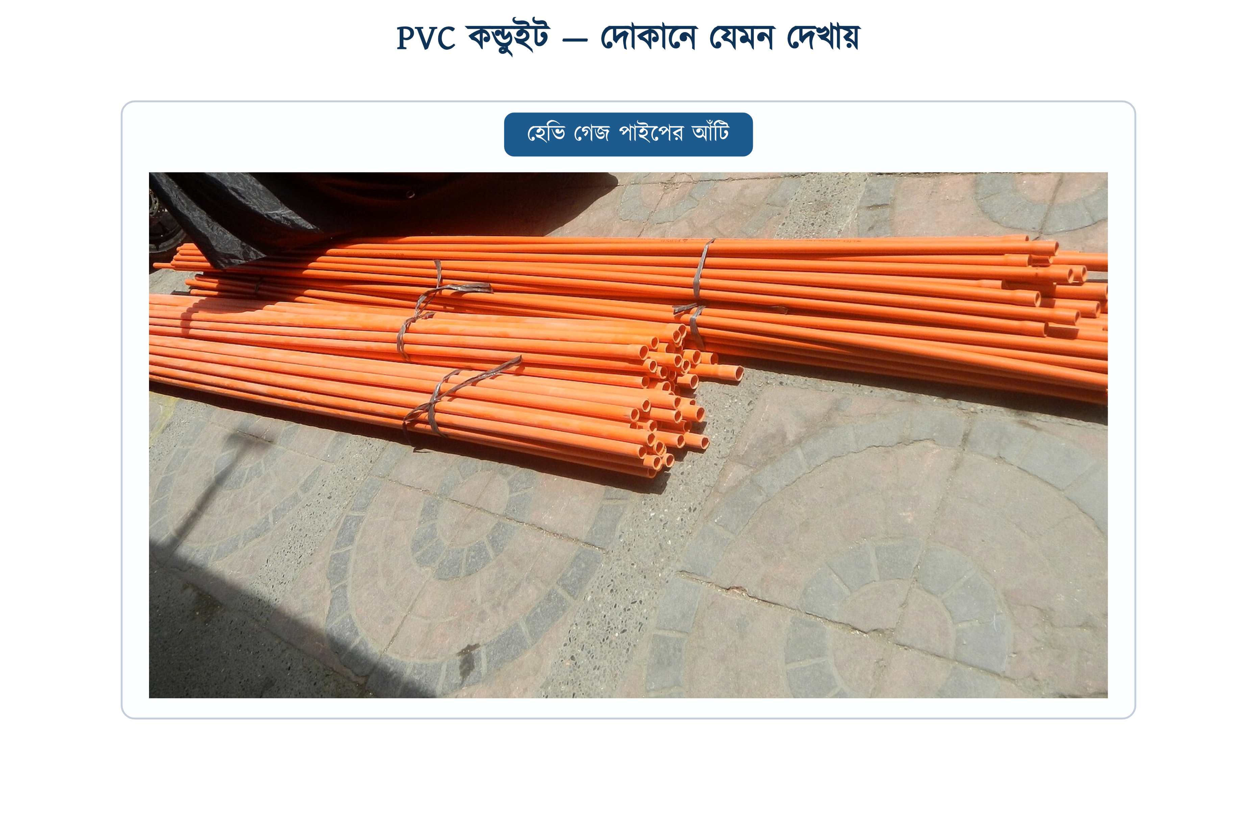
চিত্র ২৬.৬: PVC কন্ডুইটের গায়ের ছাপ

২৬.৩.৩ আইইসি ৬১৩৮৬ অনুযায়ী যান্ত্রিক শ্রেণি
আইইসি ৬১৩৮৬-১ কন্ডুইটকে চাপ ও আঘাত সহ্য করার ক্ষমতা অনুযায়ী পাঁচটি শ্রেণিতে ভাগ করেছে। ভালো পাইপের গায়ে এই শ্রেণির সংকেত ছাপা থাকে। দেয়ালের ভেতরের পাইপ অন্তত মিডিয়াম শ্রেণির এবং ছাদ ঢালাইয়ের পাইপ হেভি শ্রেণির হতে হবে।
সারণি ২৬.৫: আইইসি ৬১৩৮৬-১ অনুযায়ী কন্ডুইটের যান্ত্রিক শ্রেণি
শ্রেণি | নাম | চাপ (N) | আঘাত (J) | কোথায়
1 | খুব হালকা | 125 | 0.5 | সুরক্ষিত জায়গা, ফলস সিলিং
2 | হালকা | 320 | 1 | শুকনো দেয়ালের ভেতরে
3 | মাঝারি | 750 | 2 | সাধারণ কনসিল্ড কাজ
4 | ভারী | 1250 | 6 | ঢালাইয়ের ভেতরে, সারফেস রান
5 | খুব ভারী | 4000 | 20.4 | মেঝে, শিল্প-স্থাপনা

২৬.৩.৪ পাইপের গায়ের মার্কিং
IS 9537-এর ৬.১ ধারা অনুযায়ী প্রতিটি পাইপের গায়ে, এক প্রান্ত থেকে ৫০ মিলিমিটারের মধ্যে, চারটি জিনিস ছাপা থাকার কথা। দোকানে এই চারটি খুঁজে না পেলে বুঝতে হবে পাইপটি কোনো মান মেনে বানানো হয়নি।
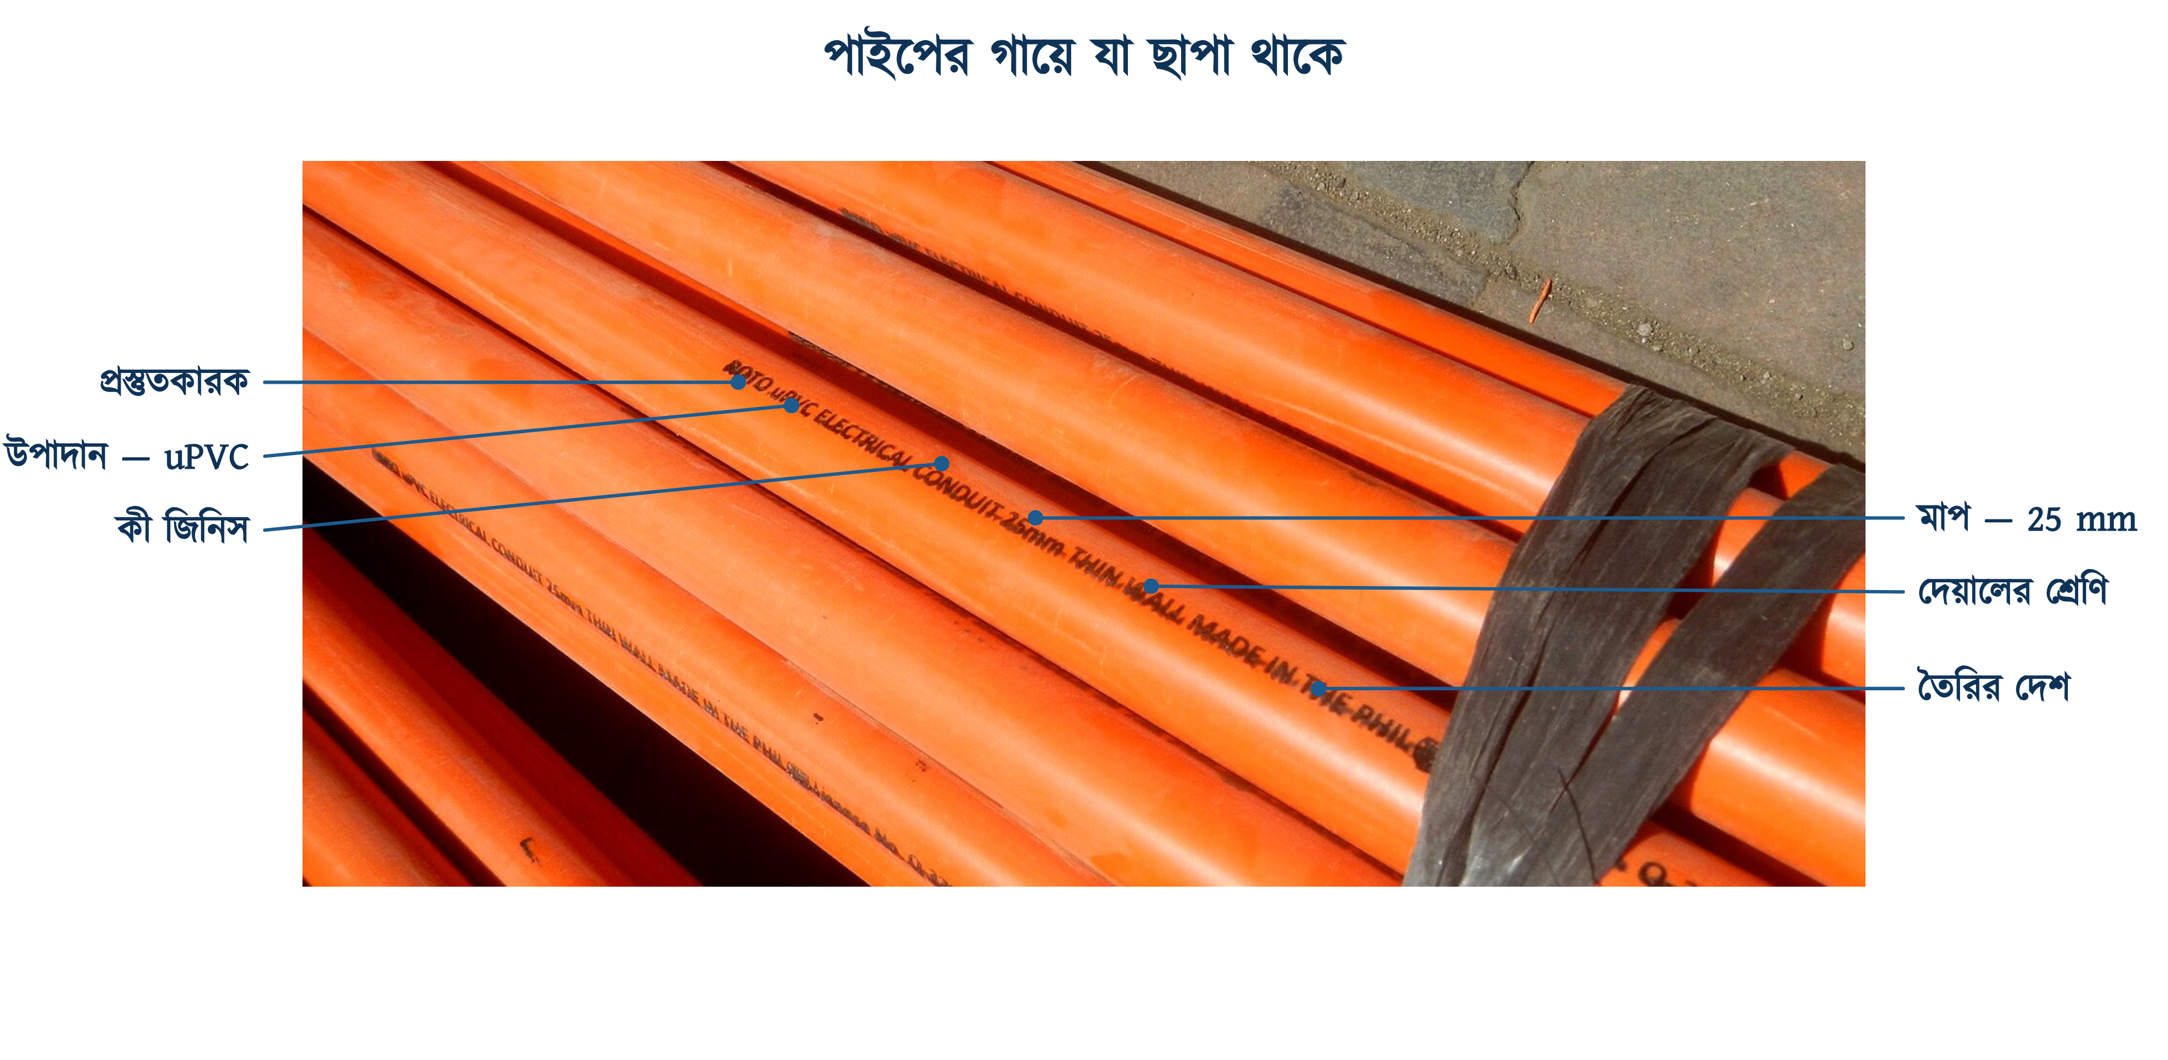
চিত্র ২৬.৭: একটি বাস্তব PVC কন্ডুইটের গায়ের চারটি মার্কিং
সারণি ২৬.৬: PVC কন্ডুইটের গায়ে যা থাকার কথা (IS 9537 ধারা ৬.১)
যা ছাপা থাকে | কেন দেখতে হবে
প্রস্তুতকারকের নাম বা ট্রেডমার্ক | সমস্যা হলে দায় কার, তা জানা যায়
পাইপের মাপ | ফিটিং কিনতে ও হিসাব কষতে লাগে
তৈরির দেশ | আমদানি করা পাইপে গুণমানের সূত্র
শ্রেণি (লাইট / মিডিয়াম / হেভি) | সবচেয়ে জরুরি তথ্য; শ্রেণি লেখা না থাকলে পাইপটি কেনা উচিত নয়

২৬.৩.৫ PVC কন্ডুইটের ব্যবহারের সীমা
PVC কন্ডুইটের কাজের তাপমাত্রা IS 9537 বেঁধে দিয়েছে −5 °C থেকে +60 °C। বাংলাদেশে নিম্ন সীমা নিয়ে চিন্তার কারণ নেই, তবে ঊর্ধ্বসীমা নিয়ে সতর্ক থাকতে হয়। টিনের চালের নিচে গ্রীষ্মের দুপুরে বাতাসের তাপমাত্রা ৫০ ডিগ্রি ছাড়ায়, আর ছাদের উপরে খোলা রোদে পড়ে থাকা পাইপ তার চেয়েও গরম হয়। সেখানে PVC নরম হয়ে ঝুলে পড়ে।
PVC-র দ্বিতীয় ক্ষতির কারণ সরাসরি রোদ। অতিবেগুনি রশ্মিতে সাধারণ PVC কয়েক বছরের মধ্যে ভঙ্গুর হয়ে যায় এবং সামান্য চাপেই ভেঙে পড়ে। তাই ছাদের উপরে, বাইরের দেয়ালে বা পাম্প ঘরের খোলা জায়গায় ইউভি-প্রতিরোধী PVC অথবা জিআই পাইপ ব্যবহার করতে হবে।
✔ ব্যবহারিক পরামর্শ
কয়েক বছরের পুরোনো খোলা PVC পাইপে নখ দিয়ে চাপ দিলে যদি ফাটল ধরে বা রং চটে গুঁড়ো ওঠে, তবে পাইপটি বদলাতে হবে। ভেতরের তার তখনো ভালো থাকতে পারে, কিন্তু পাইপ আর কিছুই আটকাচ্ছে না।

২৬.৪ জিআই কন্ডুইট

২৬.৪.১ জিআই কন্ডুইটে বিএনবিসির শর্ত
বিএনবিসি ১.৩.১৪.১.৪-এ জিআই কন্ডুইটের চারটি শর্ত দেওয়া আছে, আর চারটিই হাতে ধরে যাচাই করা যায়। শিট অন্তত 16 SWG, অর্থাৎ 1.63 মিলিমিটার পুরু। পাইপের দৈর্ঘ্য বরাবর কোনো সেলাই থাকবে না, অর্থাৎ পাইপটি সিমলেস। ভেতরে কোথাও উঁচু-নিচু থাকবে না। আর জোড়া হবে দুই মুখে প্যাঁচ কেটে, সকেট দিয়ে।
❖ মনে রাখুন
16 SWG মানে ঠিক 1.626 মিলিমিটার; অধ্যায় ২৩-এর ২৩.৪.৭-এ গেজের হিসাব কষা আছে। অন্যদিকে আমদানি করা BS 4568 ক্লাস 4 পাইপের দেয়াল সাধারণত প্রায় 1.6 মিলিমিটার, যা বিএনবিসির সীমার খুব কাছাকাছি। তাই পাইপে ‘ক্লাস 4’ লেখা থাকলেও ভার্নিয়ার দিয়ে দেয়ালের পুরুত্ব মেপে নেওয়া উচিত।

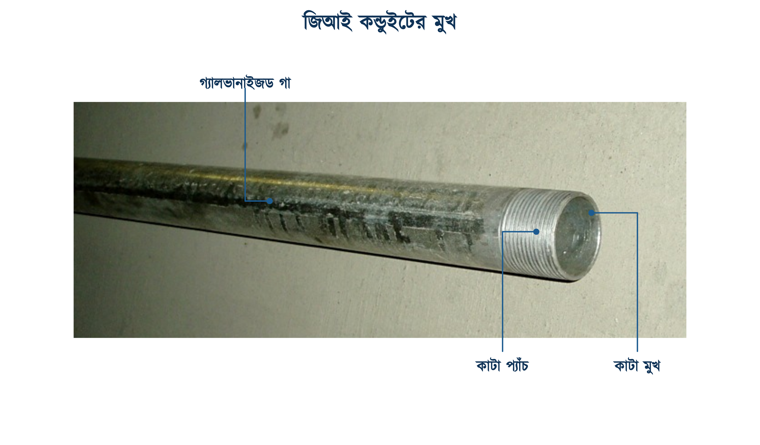
চিত্র ২৬.৮: জিআই কন্ডুইট: গ্যালভানাইজড গা ও মুখে কাটা প্যাঁচ
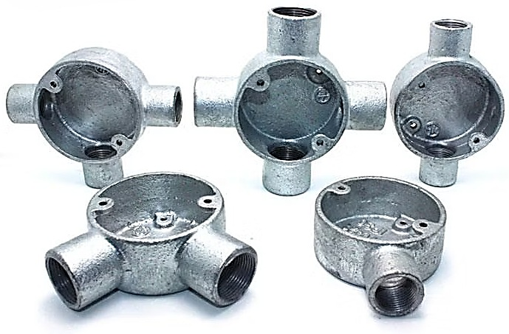
চিত্র ২৬.৯: ঢালাই-ইস্পাতের গোল বাক্স (জিআই কন্ডুইটের জন্য)

২৬.৪.২ প্যাঁচ, সকেট ও বুশ
জিআই পাইপ কাটার পর মুখে একটি ধারালো কানা থেকে যায়। তার টানার সময় এই কানায় ইনসুলেশন কেটে যায়, আর কাটা জায়গাটি পাইপের ভেতরে থাকায় চোখে পড়ে না। বিএনবিসি তাই স্পষ্ট করে লিখেছে, মুখের ধার এমনভাবে ঠিক করতে হবে যাতে তার টানার সময় ক্ষতি না হয়। বাক্সে ঢোকার মুখে একটি বুশ লাগানোই সেই কাজের চলতি সমাধান।
১. হ্যাকস দিয়ে পাইপ মাপমতো ও সমকোণে (সোজা) কাটতে হবে।
২. রিমার বা গোল ফাইল দিয়ে ভেতরের কানা মসৃণ করতে হবে।
৩. ডাই দিয়ে মুখে প্যাঁচ কাটতে হবে; সকেটের অর্ধেক গভীরতা পর্যন্ত।
৪. দুই পাইপ সকেটে ঢুকিয়ে টাইট করতে হবে, যাতে দুই মুখ সকেটের ভেতরে মিলে যায়।
৫. বাক্সের মুখে ভেতরে ও বাইরে একটি করে চেক নাট লাগিয়ে তারপর বুশ লাগাতে হবে।
৬. কাটা ও প্যাঁচ কাটা জায়গায় জিঙ্ক-রিচ রং লাগাতে হবে; না হলে সেখান থেকেই মরিচা শুরু হয়।

২৬.৪.৩ আর্থ পরিবাহী হিসেবে জিআই কন্ডুইট
এ বিষয়ে দুটি দিক বিবেচনা করতে হয়। বিএস ৭৬৭১-এর ৫৪৩.২.২ ধাতব কন্ডুইটকে সার্কিট প্রোটেকটিভ কন্ডাক্টর হিসেবে ব্যবহারের অনুমতি দেয়, কিন্তু ৫৪৩.৩.৬ শর্ত দেয়: প্রতিটি জোড়া যান্ত্রিক ও বৈদ্যুতিকভাবে অবিচ্ছিন্ন হতে হবে। একটি সকেট আলগা থাকলে, কোথাও মরচে ধরলে বা মাঝখানে এক টুকরো নমনীয় পাইপ বসালেই এই বৈদ্যুতিক ধারাবাহিকতা নষ্ট হয়।
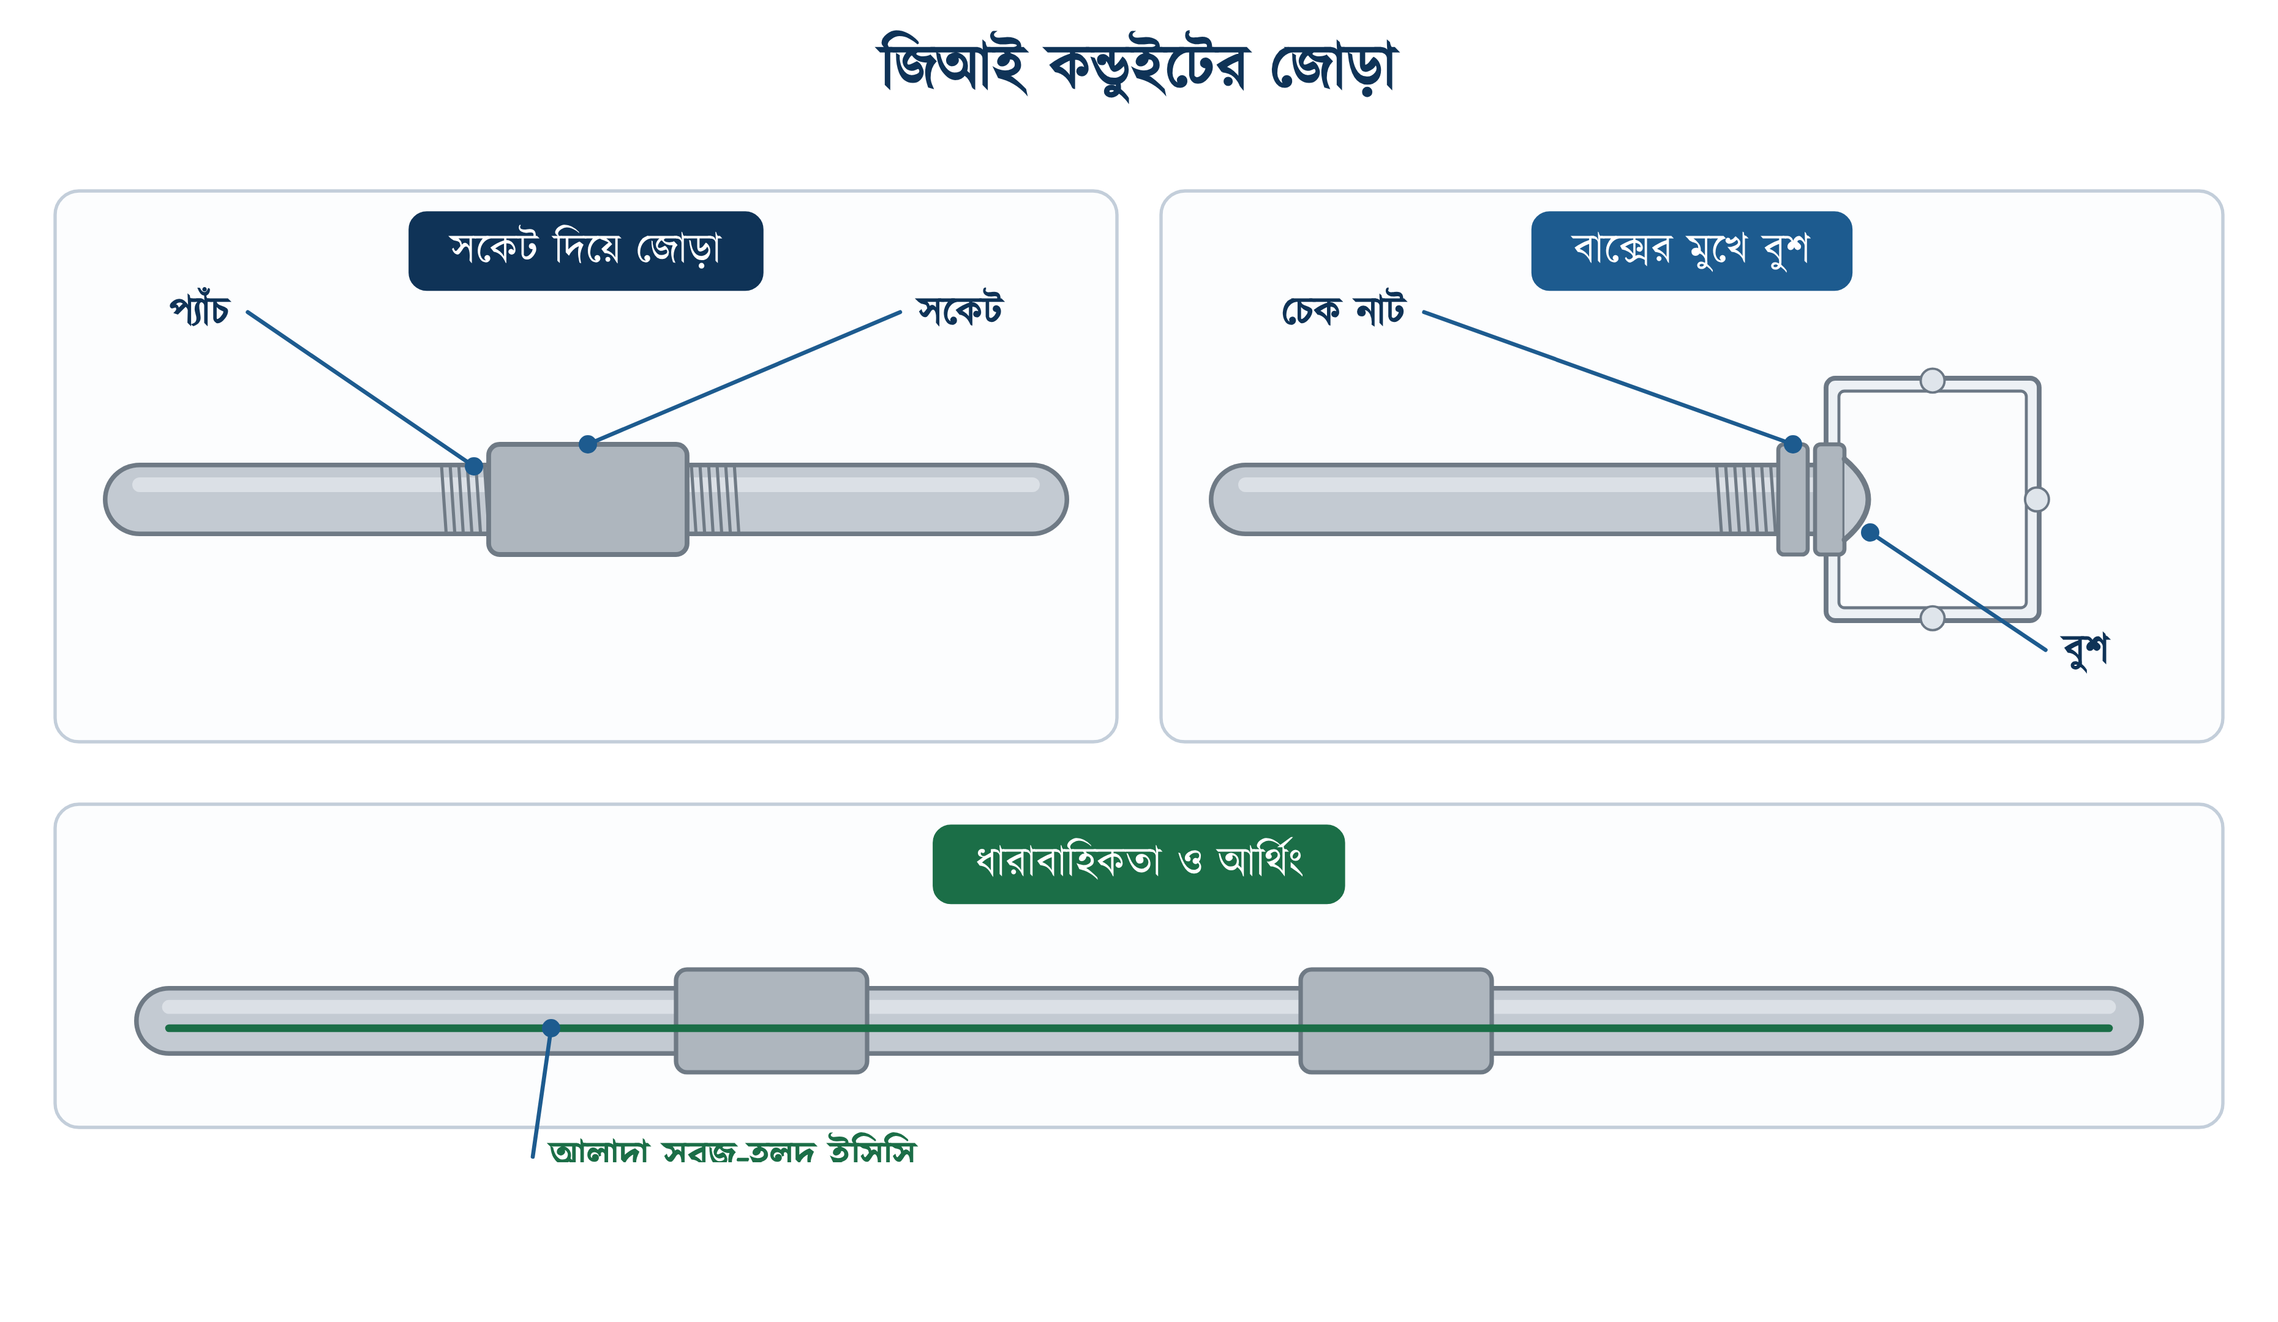
চিত্র ২৬.১০: জিআই কন্ডুইটের জোড়া: সকেট, চেক নাট, বুশ ও ইসিসি
বাংলাদেশের জন্য দ্বিতীয় দিকটি বেশি প্রাসঙ্গিক। বিএনবিসি ১.৩.১৩ প্রতিটি ফিড সংযোগে সবুজ-হলুদ ইসিসি বাধ্যতামূলক করেছে, আর ১.৩.১৪.২ বলেছে ইসিসিও পিভিসি-ইনসুলেটেড খেই-তার হবে। অর্থাৎ বাংলাদেশে প্রশ্নটিই অবান্তর: পাইপ যা-ই হোক, আলাদা ইসিসি টানতেই হবে। জিআই পাইপের ধারাবাহিকতা তখন বাড়তি সুরক্ষা, বিকল্প নয়।
⚠ নিরাপত্তা সতর্কতা
বিএস ৭৬৭১-এর ৫৪৩.২.৩ নমনীয় ধাতব কন্ডুইটকে সিপিসি হিসেবে ব্যবহার নিষিদ্ধ করেছে। মোটরের শেষ প্রান্তে যে সর্পিল পাইপটি বসে, তার ভেতর দিয়ে আলাদা আর্থ তার টানতেই হবে; পাইপটিকে আর্থ ধরে নেওয়া যাবে না।

২৬.৪.৪ PVC ও জিআই কন্ডুইটের তুলনা
সারণি ২৬.৭: PVC ও জিআই কন্ডুইটের তুলনা
বিষয় | PVC কন্ডুইট | জিআই কন্ডুইট
দাম ও শ্রম | কম, বসানো দ্রুত | বেশি, প্যাঁচ কাটতে সময় লাগে
মরচে | ধরে না | কাটা জায়গায় ধরে, রং দিতে হয়
আঘাত সহ্য | শ্রেণি অনুযায়ী, সীমিত | অনেক বেশি
তাপ | ৬০ ডিগ্রির উপরে নরম হয় | সমস্যা নেই
রোদ | কয়েক বছরে ভঙ্গুর | সমস্যা নেই
বাঁকানো | স্প্রিং ঢুকিয়ে গরম করে | বেন্ডার দিয়ে
জোড়া | সলভেন্ট সিমেন্ট | প্যাঁচ ও সকেট
কোথায় চলে | বাসাবাড়ির ভেতরের সব কাজ | কারখানা, গ্যারেজ, ছাদ, বাইরের দেয়াল

২৬.৫ ফিটিং ও আনুষঙ্গিক মালামাল
মালামালের তালিকায় পাইপের পাশাপাশি ফিটিংয়ের হিসাবও আলাদা করে করতে হয়, কারণ ফিটিং প্রায়ই বাদ পড়ে। একটি ফ্ল্যাটের কাজে পাইপের দাম প্রায়ই মোট কন্ডুইট-খরচের অর্ধেক বা তার কম; বাকিটি বেন্ড, বাক্স, স্যাডল আর সলভেন্ট সিমেন্টে যায়। মালামালের তালিকা করার সময় এই ভাগটি মাথায় রাখতে হবে।
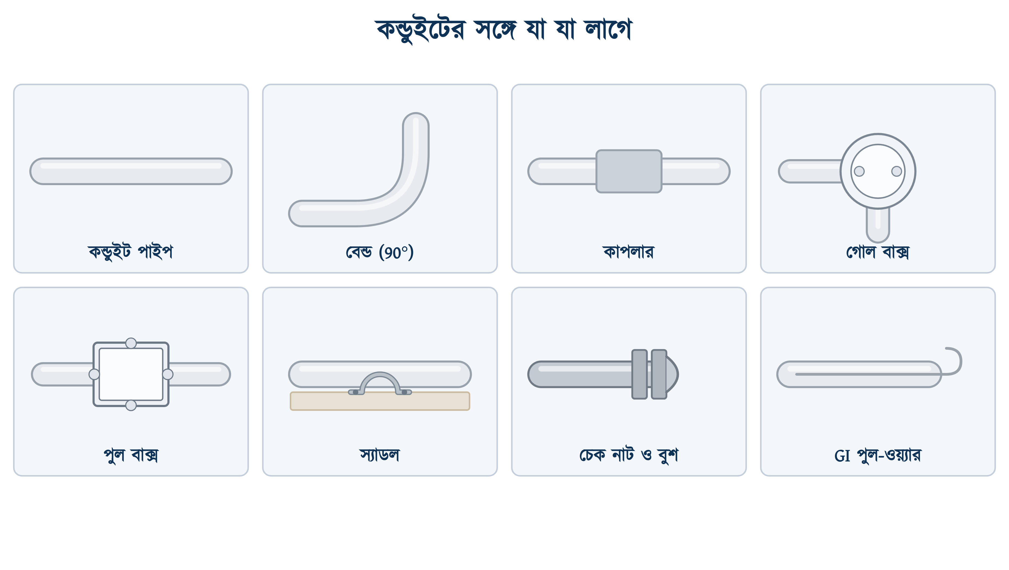
চিত্র ২৬.১১: কন্ডুইট ওয়্যারিংয়ে যা যা লাগে
সারণি ২৬.৮: কন্ডুইট ওয়্যারিংয়ের মালামাল
মালামাল | কাজ | যা খেয়াল রাখতে হবে
কন্ডুইট পাইপ | তারের পথ | IS 9537 অনুযায়ী দৈর্ঘ্য ৩ মিটার; শ্রেণি দেখে কেনা
বেন্ড | কোণে ঘোরানো | বড় ব্যাসার্ধের, কারখানায় তৈরি; চাপ দিয়ে বাঁকানো নয়
কাপলার / সকেট | দুই পাইপ জোড়া | PVC-তে সলভেন্ট সিমেন্ট, জিআইতে প্যাঁচ
গোল বাক্স | সুইচ, সকেট, সিলিং রোজ | গভীরতা যেন তার গোছানোর জায়গা দেয়
পুল বাক্স | তার টানার জায়গা | ১৮ SWG শিট, এবোনাইট/পার্সপেক্স ঢাকনা (১.৩.১৪.১.৫)
স্যাডল / ক্লিপ | সারফেস পাইপ আঁটা | দূরত্ব ৬০০ মিলিমিটারের বেশি নয় (১.৩.১১.১.২)
চেক নাট ও বুশ | বাক্সের মুখে | জিআইতে বাধ্যতামূলক: নইলে ইনসুলেশন কাটে
সলভেন্ট সিমেন্ট | PVC জোড়া সিল করা | অনুমোদিত মানের আঠা (১.৩.১৪.১.১)
জিআই পুল-ওয়্যার | পরে তার টানার সুতো | 20 SWG, পাইপ বসানোর সময়েই ভেতরে (১.৩.১১.১.২)

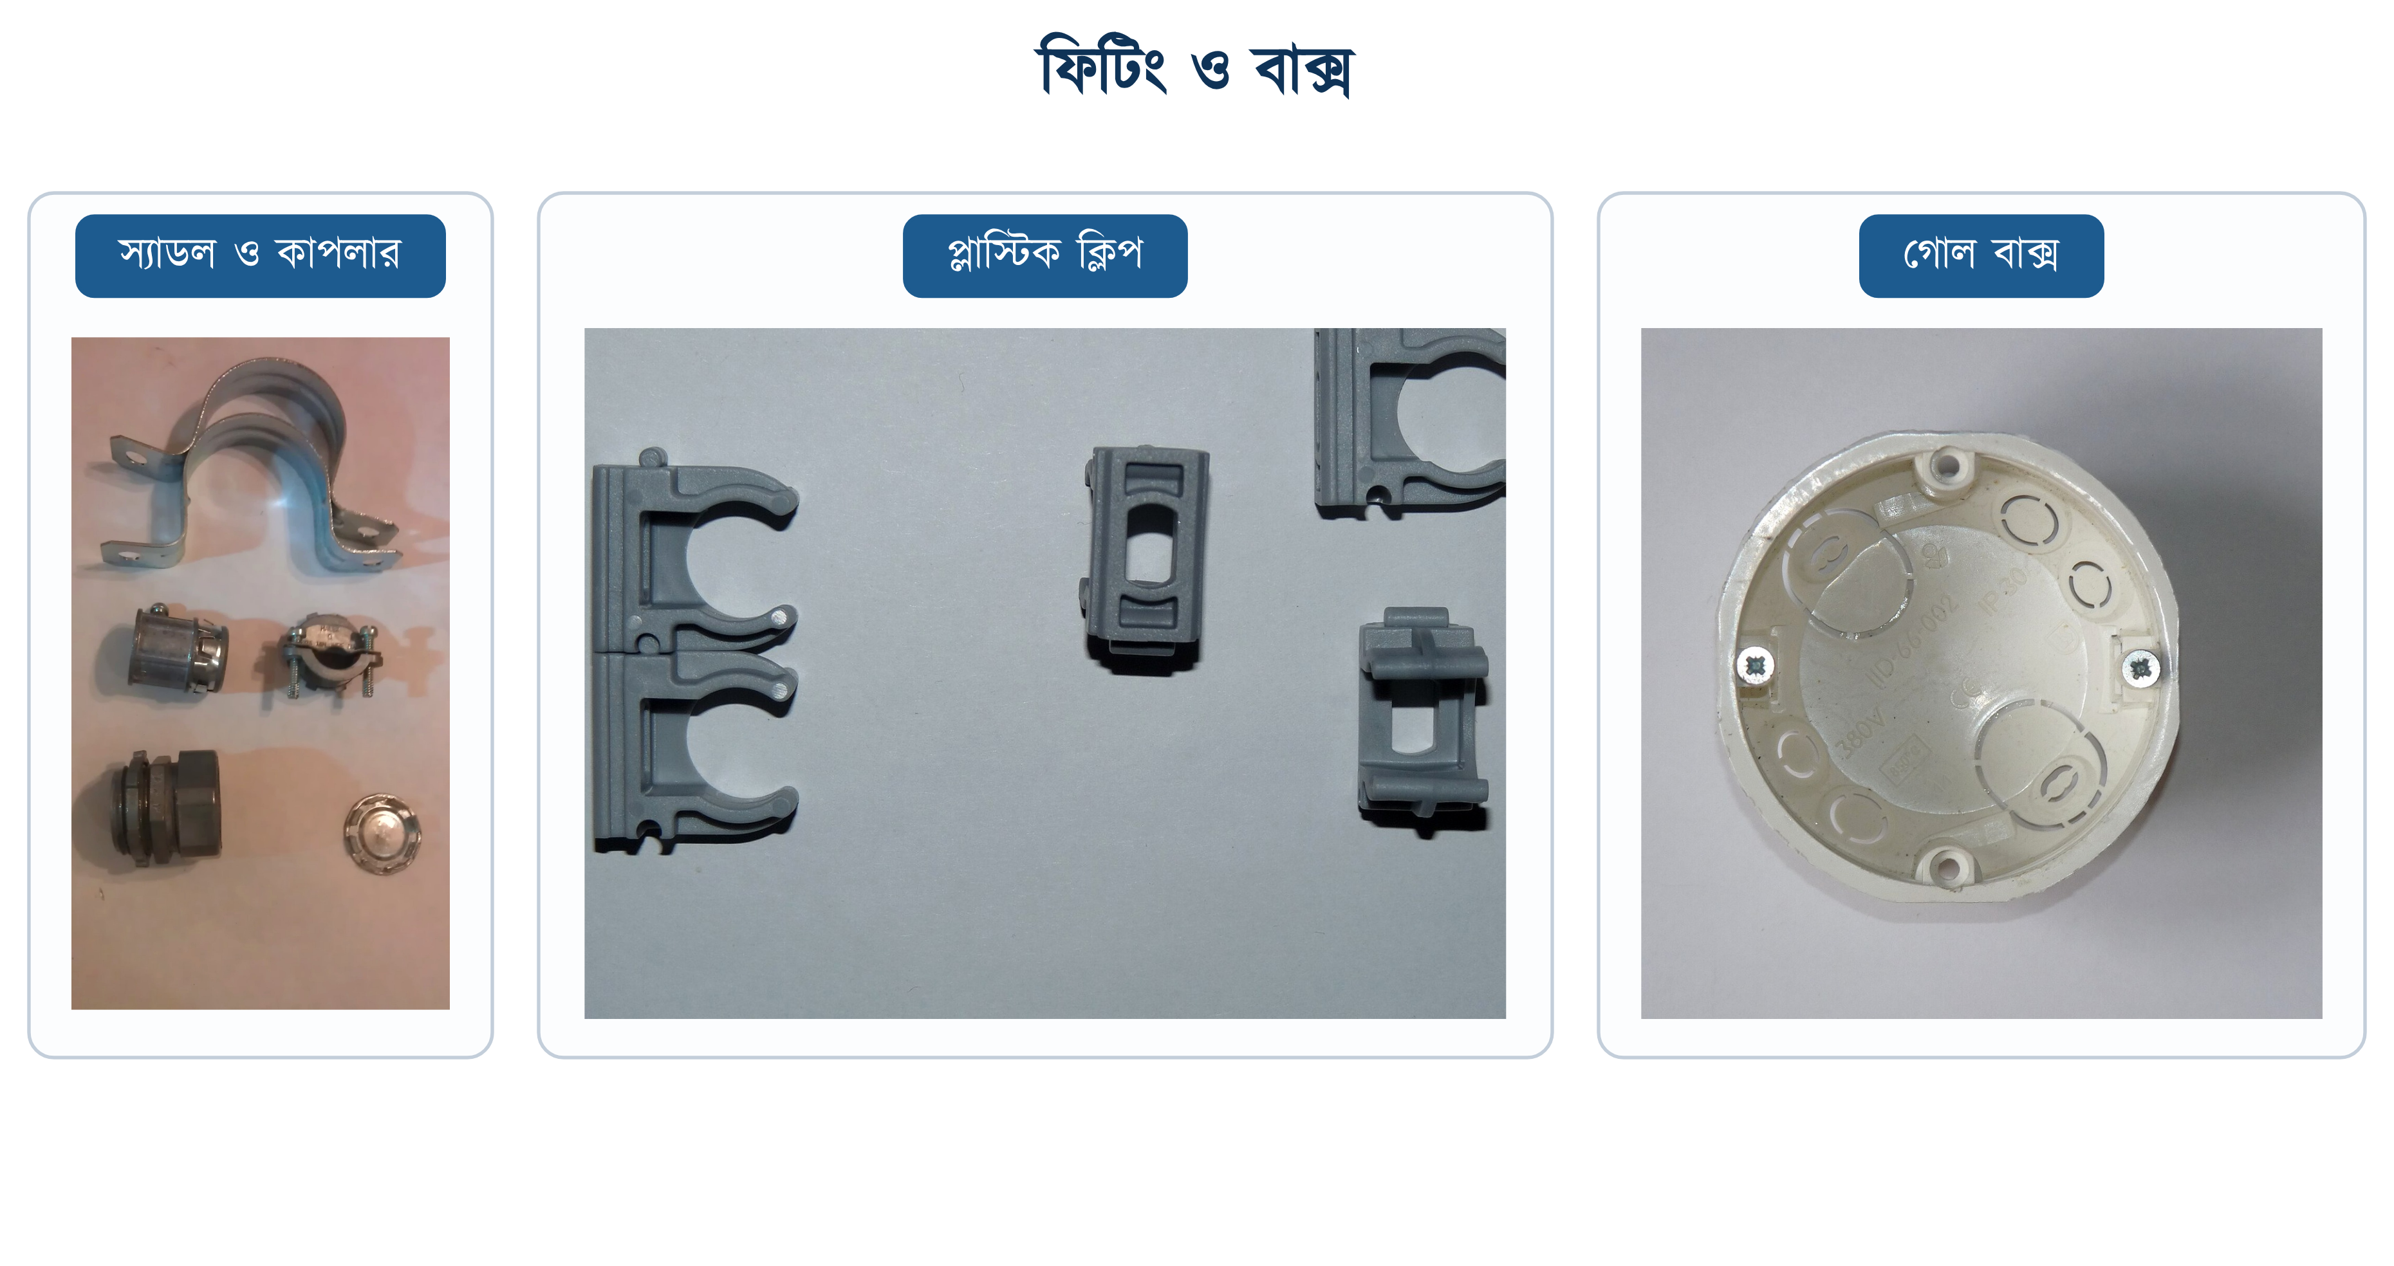
চিত্র ২৬.১২: কন্ডুইটের ফিটিং ও বাক্স
✔ ব্যবহারিক পরামর্শ
বেন্ড কেনার সময় একটি ছোট পরীক্ষা আছে। বেন্ডের মুখ দিয়ে তাকিয়ে যদি অন্য প্রান্তের আলো দেখা যায়, তবে ভেতরটি গোল আছে। না দেখা গেলে বাঁকের ভেতরটি চাপা পড়েছে; সেই বেন্ডে তার টানতে গিয়ে ভুগতে হবে।

২৬.৬ কন্ডুইটের মাপ নির্বাচন
এই অংশটিই অধ্যায়ের সবচেয়ে কাজের অংশ। এখানে নির্ণয় করতে হবে, একটি পাইপে কয়টি তার নেওয়া যাবে। উত্তর দুইভাবে বের করা যায়, আর দুটিই জানা থাকা ভালো, কারণ একটি ছক ধরে চলে আর অন্যটি সরাসরি ক্ষেত্রফল কষে।

২৬.৬.১ স্পেস ফ্যাক্টর পদ্ধতি
পাইপের ভেতরের ফাঁকা জায়গার কত অংশ তারে ভরে গেল, তার নাম স্পেস ফ্যাক্টর। আইইটি-র গাইডেন্স নোট ১ বলে, কন্ডুইটে এটি ৩৫ শতাংশের বেশি হওয়া উচিত নয় (ট্রাঙ্কিংয়ে ৪৫ শতাংশ)। বাকি ৬৫ শতাংশ ফাঁকা রাখার কারণ দুটি: তার টানার সময় তার সহজে সরতে পারে, এবং তারের তাপ বেরিয়ে যাওয়ার জায়গা থাকে।
∑ সূত্র
স্পেস ফ্যাক্টর = (সব তারের মোট প্রস্থচ্ছেদ / পাইপের ভেতরের প্রস্থচ্ছেদ) × ১০০
এখানে তারের প্রস্থচ্ছেদ মানে ইনসুলেশনসহ বাইরের ব্যাস ধরে কষা ক্ষেত্রফল, তামার ক্ষেত্রফল নয়।

$$S\text{ = }\frac{\begin{aligned}n \text{×} \frac{\begin{aligned}\text{π}\end{aligned}}{\begin{aligned}\text{4}\end{aligned}} d^{\text{2}}\end{aligned}}{\begin{aligned}\frac{\begin{aligned}\text{π}\end{aligned}}{\begin{aligned}\text{4}\end{aligned}} D^{\text{2}}\end{aligned}} \text{×}\text{ 100 = }\frac{\begin{aligned}n \text{×} d^{\text{2}}\end{aligned}}{\begin{aligned}D^{\text{2}}\end{aligned}} \text{×}\text{ 100}$$
এখানে n তারের সংখ্যা, d এক-একটি তারের বাইরের ব্যাস আর D পাইপের ভেতরের ব্যাস। সরল করলে π কেটে যায়; তখন শুধু দুই ব্যাসের অনুপাতের বর্গ ও তারের সংখ্যা থেকেই সহজে হিসাব করা যায়।
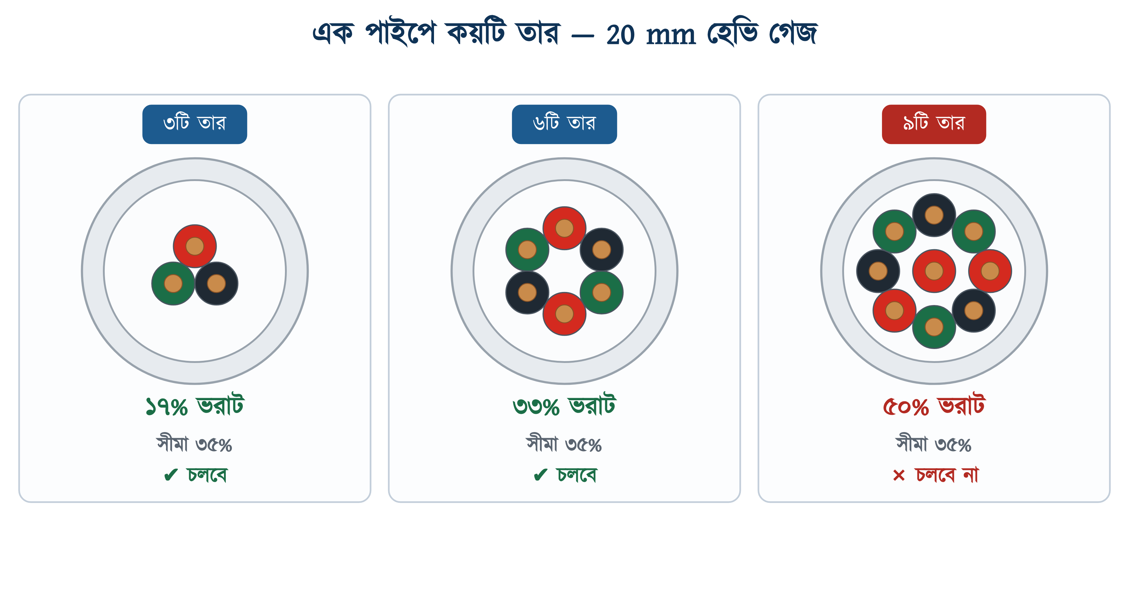
চিত্র ২৬.১৩: একই 20 mm হেভি পাইপে তিন, ছয় ও নয়টি 2.5 বর্গমিলিমিটার তার
❖ মনে রাখুন
এখানে একটি ভুল প্রায়ই হয়; তারের ‘মাপ’ আর তারের ‘প্রস্থচ্ছেদ’ এক জিনিস নয়। 2.5 বর্গমিলিমিটার মানে শুধু তামার প্রস্থচ্ছেদ। ইনসুলেশনসহ ওই তারের বাইরের ব্যাস 3.72 মিলিমিটার, অর্থাৎ প্রকৃত প্রস্থচ্ছেদ 10.87 বর্গমিলিমিটার, অর্থাৎ চার গুণেরও বেশি। পাইপের ভেতরের জায়গা দখল করে ইনসুলেশনসহ পুরো তার।

উদাহরণ ২৬.১
একটি 20 mm হেভি গেজ PVC কন্ডুইটে ছয়টি 2.5 বর্গমিলিমিটার একক-কোর তার টানা হবে। স্পেস ফ্যাক্টর কত হবে, এবং তা সীমার ভেতরে আছে কি না নির্ণয় করুন।
প্রদত্ত : পাইপ 20 mm হেভি: ভেতরের ব্যাস D = 15.8 mm (IS 9537) তার 2.5 বর্গমিমি: বাইরের ব্যাস d = 3.72 mm (IEC 60227-3), সংখ্যা n = ছয়টি সীমা: কন্ডুইটে সর্বোচ্চ ৩৫ শতাংশ
নির্ণেয় : স্পেস ফ্যাক্টর S = ?
সমাধান :
$$S\text{ = }\frac{\begin{aligned}n \text{×} d^{\text{2}}\end{aligned}}{\begin{aligned}D^{\text{2}}\end{aligned}} \text{×}\text{ 100 = }\frac{\begin{aligned}\text{6 }\text{×}{\text{ 3.72}}^{\text{2}}\end{aligned}}{\begin{aligned}{\text{15.8}}^{\text{2}}\end{aligned}} \text{×}\text{ 100}$$
$$\text{= }\frac{\begin{aligned}\text{6 }\text{×}\text{ 13.84}\end{aligned}}{\begin{aligned}\text{249.6}\end{aligned}} \text{×}\text{ 100 = 0.333 }\text{×}\text{ 100 = 33.3}$$
উত্তর : স্পেস ফ্যাক্টর ৩৩.৩ শতাংশ, অর্থাৎ ৩৫ শতাংশ সীমার নিচে: ছয়টি তার চলবে।
একই পাইপে সাতটি তার দিলে ৩৮.৮ শতাংশ, নয়টি দিলে ৪৯.৯ শতাংশ। অর্থাৎ 20 mm হেভি পাইপে 2.5 বর্গমিলিমিটারের ছয়টির বেশি তার দেওয়া যাবে না।

২৬.৬.২ ক্যাবল ফ্যাক্টর ও কন্ডুইট ফ্যাক্টর পদ্ধতি
দ্বিতীয় পদ্ধতিটি ছক ধরে চলে, আর সেটি স্পেস ফ্যাক্টরের চেয়ে ভালো, কারণ এতে রানের দৈর্ঘ্য আর বাঁকের সংখ্যাও ধরা থাকে। ভাবনাটি সরল: প্রতিটি তারকে একটি সংখ্যা (ক্যাবল ফ্যাক্টর) দেওয়া হয়, প্রতিটি পাইপকেও একটি সংখ্যা (কন্ডুইট ফ্যাক্টর)। সব তারের ফ্যাক্টর যোগ করে পাইপের ফ্যাক্টরের সঙ্গে মিলিয়ে দেখতে হয়।
∑ সূত্র
সব তারের ক্যাবল ফ্যাক্টরের যোগফল ওই রানের কন্ডুইট ফ্যাক্টরের সমান বা তার কম হতে হবে
মিলে গেলে পাইপটি চলবে; না মিললে পরের মাপে যেতে হবে।

সারণি ২৬.৯: ক্যাবল ফ্যাক্টর: একক-কোর PVC তার, বাঁকসহ রান (IET On-Site Guide)
তারের মাপ (বর্গমিমি) | ক্যাবল ফ্যাক্টর
1 | 16
1.5 | 22
2.5 | 30
4 | 43
6 | 58
10 | 105
16 | 145
25 | 217

সারণি ২৬.১০: কন্ডুইট ফ্যাক্টর: তিন মিটারের বেশি বা বাঁকসহ রান
রান | 16 mm | 20 mm | 25 mm | 32 mm
সোজা — 4 m | 177 | 286 | 514 | 900
সোজা — 6 m | 167 | 270 | 487 | 857
সোজা — 8 m | 158 | 256 | 463 | 818
সোজা — 10 m | 150 | 244 | 442 | 783
এক বাঁক — 2 m | 177 | 286 | 514 | 900
এক বাঁক — 3 m | 167 | 270 | 487 | 857
এক বাঁক — 4 m | 158 | 256 | 463 | 818
এক বাঁক — 5 m | 150 | 244 | 442 | 783
এক বাঁক — 6 m | 143 | 233 | 422 | 750
এক বাঁক — 8 m | 130 | 213 | 388 | 692
এক বাঁক — 10 m | 120 | 196 | 358 | 643
দুই বাঁক — 2 m | 158 | 256 | 463 | 818
দুই বাঁক — 3 m | 143 | 233 | 422 | 750
দুই বাঁক — 4 m | 130 | 213 | 388 | 692
দুই বাঁক — 5 m | 120 | 196 | 358 | 643
দুই বাঁক — 6 m | 111 | 182 | 333 | 600
দুই বাঁক — 8 m | 97 | 159 | 292 | 529
দুই বাঁক — 10 m | 86 | 141 | 260 | 474

উদাহরণ ২৬.২
একটি বাতি ও ফ্যানের সার্কিটে তিনটি 1.5 বর্গমিলিমিটার তার (ফেজ, নিউট্রাল ও ইসিসি) টানতে হবে। রানের দৈর্ঘ্য ১০ মিটার এবং পথে দুটি বাঁক আছে। কোন মাপের কন্ডুইট লাগবে?
প্রদত্ত : তার: তিনটি, প্রতিটি 1.5 বর্গমিমি 1.5 বর্গমিমির ক্যাবল ফ্যাক্টর = 22 রান 10 মিটার, বাঁক দুটি
নির্ণেয় : কন্ডুইটের মাপ = ? (F = ক্যাবল ফ্যাক্টরের যোগফল)
সমাধান :
$$F\text{ = 3 }\text{×}\text{ 22 = 66}$$
$$\text{16 }\text{mm}\text{ : 86 } \text{ 20 }\text{mm}\text{ : 141}$$
$$\text{86 > 66}$$
উত্তর : হিসাবে 16 mm কন্ডুইটেই চলে যায়। তবু কাজে 20 mm দেওয়াই নিয়ম: ভবিষ্যতে একটি তার বাড়ানোর জায়গা থাকে, আর বাজারে এই মাপটিই সহজে পাওয়া যায়।
দুই বাঁকসহ ১০ মিটার রানের ঘরটি সারণি ২৬.১০-এর একেবারে শেষ সারি, অর্থাৎ ছকের সবচেয়ে কড়া অবস্থা। এখানে ইসিসিকে ফেজের সমান 1.5 বর্গমিলিমিটার ধরা হয়েছে। বিএনবিসি ১.৩.৩৭.৩.১ অনুযায়ী ইসিসি 4 বর্গমিলিমিটার ধরলে F = 22 + 22 + 43 = 87 হয়; তখন 16 mm (86) আর চলে না, 20 mm লাগে। কাজে 20 mm দেওয়ার এটিও একটি কারণ।

২৬.৬.৩ বাঁক ও রানের দৈর্ঘ্যের সম্পর্ক
ছকটি মুখস্থ করার দরকার নেই, কারণ ভেতরে একটি সরল নিয়ম আছে: একটি বাঁক দৈর্ঘ্য দ্বিগুণ করার সমান। দুই বাঁকসহ ৫ মিটার রানের ফ্যাক্টর (20 mm-এ 196) আর এক বাঁকসহ ১০ মিটার রানের ফ্যাক্টর হুবহু এক। তেমনি এক বাঁকসহ ৪ মিটার (256) আর সোজা ৮ মিটার: একই সংখ্যা। গোটা ছক ধরে এটি মেলে।
নিয়মটি সাইটের কাজে সরাসরি কাজে লাগে। সাইটে দাঁড়িয়ে যখন মনে হয় ‘এখানে আর একটি বাঁক দিলে কী হয়’, তখন উত্তরটি হাতের কাছেই: রানটি কার্যত দ্বিগুণ লম্বা হয়ে গেল। তাই চার বাঁকের ৬ মিটার রানে তার টানা ৯৬ মিটার সোজা রানের মতোই কঠিন। এ কারণেই পুল বাক্স দরকার হয় (২৬.৭.৪ দ্রষ্টব্য)।
ছকের শেষ সারি দুই বাঁকসহ ১০ মিটার। এর চেয়ে লম্বা বা বেশি বাঁকের রানের মান ছকে দেওয়া নেই, কারণ এমন রান সাধারণত করা হয় না; তার বদলে মাঝখানে পুল বাক্স দিয়ে ভেঙে দুটি ছোট রান বানানো হয়, তারপর প্রতিটির জন্য আলাদা করে ছক দেখা হয়। অর্থাৎ নকশার সময়ই লম্বা রানকে পুল বাক্স দিয়ে ছোট রানে ভাগ করতে হয়।
উদাহরণ ২৬.৩
রান্নাঘরের পাওয়ার সকেটের সার্কিট (তিনটি 4 বর্গমিলিমিটার তার) এবং সাধারণ সকেটের একটি সার্কিট (তিনটি 2.5 বর্গমিলিমিটার তার) একই কন্ডুইট দিয়ে নেওয়া হবে। রান ৮ মিটার, বাঁক দুটি। কোন মাপ লাগবে?
প্রদত্ত : 4 বর্গমিমি: ক্যাবল ফ্যাক্টর 43, তিনটি তার 2.5 বর্গমিমি: ক্যাবল ফ্যাক্টর 30, তিনটি তার রান 8 মিটার, বাঁক দুটি
নির্ণেয় : কন্ডুইটের মাপ = ? (F = ক্যাবল ফ্যাক্টরের যোগফল)
সমাধান :
$$F\text{ = (3 }\text{×}\text{ 43) + (3 }\text{×}\text{ 30) = 129 + 90 = 219}$$
$$\text{20 }\text{mm}\text{ : 159 } \text{ 25 }\text{mm}\text{ : 292}$$
$$\text{159 < 219 } \text{ 292 > 219}$$
উত্তর : 20 mm-এ হবে না, লাগবে 25 mm।
এক পাইপে একাধিক সার্কিট নেওয়া যায়, তবে বিএনবিসি ১.৩.৯.৩.১৪ অনুযায়ী প্রতিটি সার্কিটের নিউট্রাল আলাদা রাখতে হবে; কমন নিউট্রাল নিষিদ্ধ। তাই দুটি সার্কিটের জন্য অন্তত ছয়টি তার লাগবে।

২৬.৬.৪ মডেল ফ্ল্যাটের সার্কিটভিত্তিক কন্ডুইটের মাপ
অধ্যায় ২২, ২৩ ও ২৫-এ যে ফ্ল্যাটটির হিসাব চলছে, তারই নয়টি সার্কিটের জন্য কন্ডুইটের মাপ নিচের ছকে কষা আছে। রানের দৈর্ঘ্য ও বাঁকের সংখ্যা একটি সাধারণ দুই-বেডরুম ফ্ল্যাটের অনুমানে ধরা হয়েছে; বাস্তব কাজে সাইটের প্রকৃত মাপ নিয়ে হিসাব করতে হবে।
সারণি ২৬.১১: ফ্ল্যাটের নয়টি সার্কিট ও ফিডের কন্ডুইট (অধ্যায় ২৩-এর সারণি ২৩.১৯-এর তারের মাপ ধরে)
সার্কিট | তার | ক্যাবল ফ্যাক্টর | রান (m) | বাঁক | কন্ডুইট ফ্যাক্টর | মাপ
বাতি ও ফ্যান — ১ | 3 × 1.5 | 66 | 10 | 2 | 141 | 20 mm
বাতি ও ফ্যান — ২ | 3 × 1.5 | 66 | 10 | 2 | 141 | 20 mm
সাধারণ সকেট — ১ | 3 × 2.5 | 90 | 8 | 2 | 159 | 20 mm
সাধারণ সকেট — ২ | 3 × 2.5 | 90 | 8 | 2 | 159 | 20 mm
রান্নাঘরের পাওয়ার সকেট | 3 × 4 | 129 | 6 | 2 | 182 | 20 mm
পানির পাম্প — ১ HP | 3 × 2.5 | 90 | 10 | 2 | 141 | 20 mm
গিজার | 3 × 4 | 129 | 5 | 2 | 196 | 20 mm
এসি — ২ টন | 3 × 6 | 174 | 6 | 2 | 182 | 20 mm
এসি — ১ টন | 3 × 2.5 | 90 | 8 | 2 | 159 | 20 mm
এসডিবির ফিড | 3 × 10 | 315 | 10 | 2 | 474 | 32 mm

ছকটি পড়ার সময় শেষ দুই কলাম পাশাপাশি দেখতে হবে। ২ টনের এসির সারিতে ক্যাবল ফ্যাক্টর ১৭৪ এবং 20 mm পাইপের কন্ডুইট ফ্যাক্টর ১৮২; শর্ত পূরণ হয়েছে, কিন্তু ব্যবধান মাত্র ৮। ওই সার্কিটে ভবিষ্যতে একটি তার যোগ করার জায়গা নেই। বাস্তবে এই সার্কিটে 25 mm কন্ডুইট দেওয়াই ভালো (২৬.৬.৫ দ্রষ্টব্য)। ছকে প্রতিটি সার্কিটের তিনটি তারই এক মাপের ধরা হয়েছে; অধ্যায় ২৮-এর নিয়মে ইসিসি 4 বর্গমিলিমিটার ধরলেও কোনো সার্কিটের কন্ডুইটের মাপ বদলায় না।
উদাহরণ ২৬.৪
এসডিবিতে যাওয়ার ফিড ক্যাবল তিনটি 10 বর্গমিলিমিটার তার। পুল বাক্স থেকে পুল বাক্স পর্যন্ত রান ১০ মিটার, বাঁক দুটি। কন্ডুইটের মাপ নির্ণয় করুন।
প্রদত্ত : 10 বর্গমিমি: ক্যাবল ফ্যাক্টর 105, তিনটি তার; রান 10 মিটার, বাঁক দুটি
নির্ণেয় : কন্ডুইটের মাপ = ? (F = ক্যাবল ফ্যাক্টরের যোগফল)
সমাধান :
$$F\text{ = 3 }\text{×}\text{ 105 = 315}$$
$$\text{25 }\text{mm}\text{ : 260 < 315 } \text{ 32 }\text{mm}\text{ : 474 > 315}$$
উত্তর : 32 mm কন্ডুইট লাগবে।
অধ্যায় ২৩-এ এই ফিডের তার 10 বর্গমিলিমিটার বের হয়েছিল ভোল্টেজ ড্রপের হিসাব থেকে, আর অধ্যায় ২৫-এ সেটিই এসডিবিতে ঢুকেছে। তারের মাপ বদলালে এখানকার পাইপের মাপও বদলাবে।

২৬.৬.৫ ভবিষ্যৎ সম্প্রসারণের জন্য বাড়তি জায়গা
বিএনবিসি ১.৩.২০.১-এ পরিষ্কার লেখা আছে: নকশা এমন হতে হবে যাতে কনসিল্ড কন্ডুইটের ভেতরে যথেষ্ট ফাঁক থাকে, তার টানার সুবিধার জন্য এবং ভবিষ্যতে দরকার হলে আরও কয়েকটি তার যোগ করার জন্য। টেলিকমের ক্ষেত্রে ১.৩.৩৯.২ সংখ্যাটিও বলে দিয়েছে: অন্তত ৪০ শতাংশ ফাঁকা।
এই দুই মানের মধ্যে একটি পার্থক্য আছে। আইইটি-র ৩৫ শতাংশ স্পেস ফ্যাক্টর মানে ৬৫ শতাংশ ফাঁকা, বিএনবিসির ৪০ শতাংশ ক্লিয়ারেন্স মানে ৬০ শতাংশ ভরাট পর্যন্ত চলে। অর্থাৎ টেলিকম কন্ডুইটের জন্য বিএনবিসির নিয়মটি অনেক বেশি শিথিল, আর সেটি বিদ্যুতের কন্ডুইটের নিয়ম নয়। কাজের নিয়ম হিসেবে কড়াটিই নেওয়া উচিত; বিশেষত কনসিল্ড কাজে, যেখানে ভুল শোধরাতে দেয়াল ভাঙতে হয়।
✔ ব্যবহারিক পরামর্শ
একটি চলতি হিসাব মাথায় রাখা যায়; ফাইনাল সার্কিটে 20 mm, দুই সার্কিট একসঙ্গে গেলে বা 6 বর্গমিলিমিটার ও তার চেয়ে বড় তারে 25 mm, আর এসডিবির ফিডে 32 mm। এই তিনটি ধরে নিয়ে কাজ শুরু করে ছক দিয়ে যাচাই করে নেওয়া যায়।

২৬.৭ কন্ডুইটে বাঁক দেওয়া

২৬.৭.১ বাঁকের সর্বনিম্ন ব্যাসার্ধ
বিএনবিসি ১.৩.১৪.১.১-এ তিনটি শর্ত পাশাপাশি লেখা: সব বাঁক হতে হবে বড় ব্যাসার্ধের, বাঁকের জায়গায় পাইপের প্রস্থচ্ছেদ গোল থাকবে, আর বাঁকানোর কারণে ভেতরের ব্যাস কমবে না। কিন্তু ‘বড়’ মানে কত, সেটি বিএনবিসি বলে দেয়নি।
সংখ্যাটি পাওয়া যায় IS 9537-এর নিজের পরীক্ষা থেকে। সেই মানে বাঁক-পরীক্ষার ফরমার ব্যাসার্ধ দেওয়া আছে: 16 mm পাইপে 48, 20 mm-এ 60 আর 25 mm-এ 75 মিলিমিটার। তিনটিই পাইপের বাইরের ব্যাসের ঠিক তিন গুণ (3 × OD)। অর্থাৎ মান অনুযায়ী পাইপকে এই ব্যাসার্ধে বাঁকানো নিরাপদ, তাই মাঠের কাজে এর চেয়ে ছোট ব্যাসার্ধে বাঁকানো উচিত নয়। বিএস ৭৬৭১-এর প্রয়োগ-নির্দেশিকায় ন্যূনতম ব্যাসার্ধ 2.5 × OD ধরা হয়, যা IS 9537-এর মানের চেয়ে সামান্য শিথিল।
সারণি ২৬.১২: বাঁকের সর্বনিম্ন ব্যাসার্ধ (ভেতরের দিক ধরে)
পাইপের মাপ | 3 × OD ব্যাসার্ধ | 2.5 × OD ব্যাসার্ধ
16 mm | 48 mm | 40 mm
20 mm | 60 mm | 50 mm
25 mm | 75 mm | 63 mm
32 mm | 96 mm | 80 mm

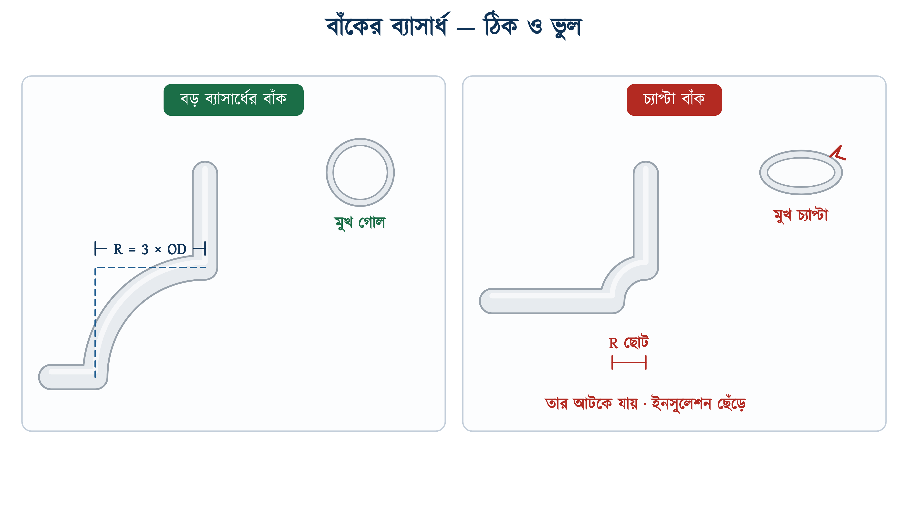
চিত্র ২৬.১৪: সঠিক (বড় ব্যাসার্ধের) বাঁক ও চ্যাপ্টা বাঁক
চ্যাপ্টা বাঁকের ক্ষতি দুই রকম। প্রথমত ভেতরের জায়গা কমে যায়, তাই তার আর ঢোকে না। দ্বিতীয় ক্ষতিটি বেশি বিপজ্জনক: চ্যাপ্টা জায়গার ধারালো কানায় তার টানার সময় ইনসুলেশন ছিঁড়ে যায়। ছেঁড়া জায়গাটি প্লাস্টারের নিচে থেকে যায়, এবং কয়েক বছরের মধ্যে সেখান থেকে লিকেজ কারেন্ট দেখা দিতে পারে।
❖ মনে রাখুন
IS 9537 চ্যাপ্টা হওয়ার সীমাটিও বেঁধে দিয়েছে; চাপ পরীক্ষায় পাইপের ব্যাস মূল ব্যাসের ২৫ শতাংশের বেশি কমতে পারবে না (ধারা ৯.৩.২)। আর বাঁকানোর পর 20 mm হেভি পাইপের ভেতর দিয়ে 12.6 মিলিমিটার ব্যাসের গেজ নিজের ওজনে গলে যেতে হবে (ধারা ৯.৫.২)। এই দুটিই কারখানার পরীক্ষা, কিন্তু সাইটে চোখের মাপ হিসেবেও কাজে লাগে।

২৬.৭.২ PVC পাইপ বাঁকানো
PVC বাঁকানোর একটিই সঠিক পদ্ধতি: ভেতরে স্প্রিং ঢুকিয়ে, সমানভাবে গরম করে, ধীরে বাঁকানো। স্প্রিংটি ভেতর থেকে দেয়াল ধরে রাখে, তাই পাইপ বাঁকে কিন্তু চ্যাপ্টা হয় না। স্প্রিং ছাড়া গরম পাইপ বাঁকালে ভেতরের দিকটি কুঁচকে বসে যায়, আর ঠান্ডা হওয়ার পর ওই কুঁচকানো আর সোজা হয় না।
স্প্রিংয়ের মাপ আন্দাজে নেওয়ার জিনিস নয়। IS 9537-এর ৯.২.৩ ধারায় লেখা আছে, বাঁকানোর সহায়ক হবে বর্গাকার তারের কুণ্ডলী, যার বাইরের ব্যাস পাইপের সর্বনিম্ন ভেতরের ব্যাসের চেয়ে ০.৭ থেকে ১.০ মিলিমিটার কম। 20 mm হেভি পাইপের ভেতরের ব্যাস 15.8 মিলিমিটার, তাই স্প্রিং হবে ১৫ মিলিমিটারের মতো। বেশি ছোট স্প্রিং দেয়াল ধরে রাখতে পারে না, বেশি বড়টি বেরোয় না।
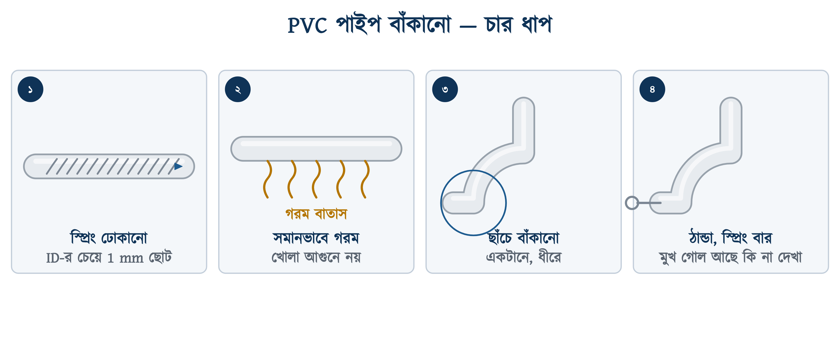
চিত্র ২৬.১৫: PVC পাইপ বাঁকানোর ধাপ
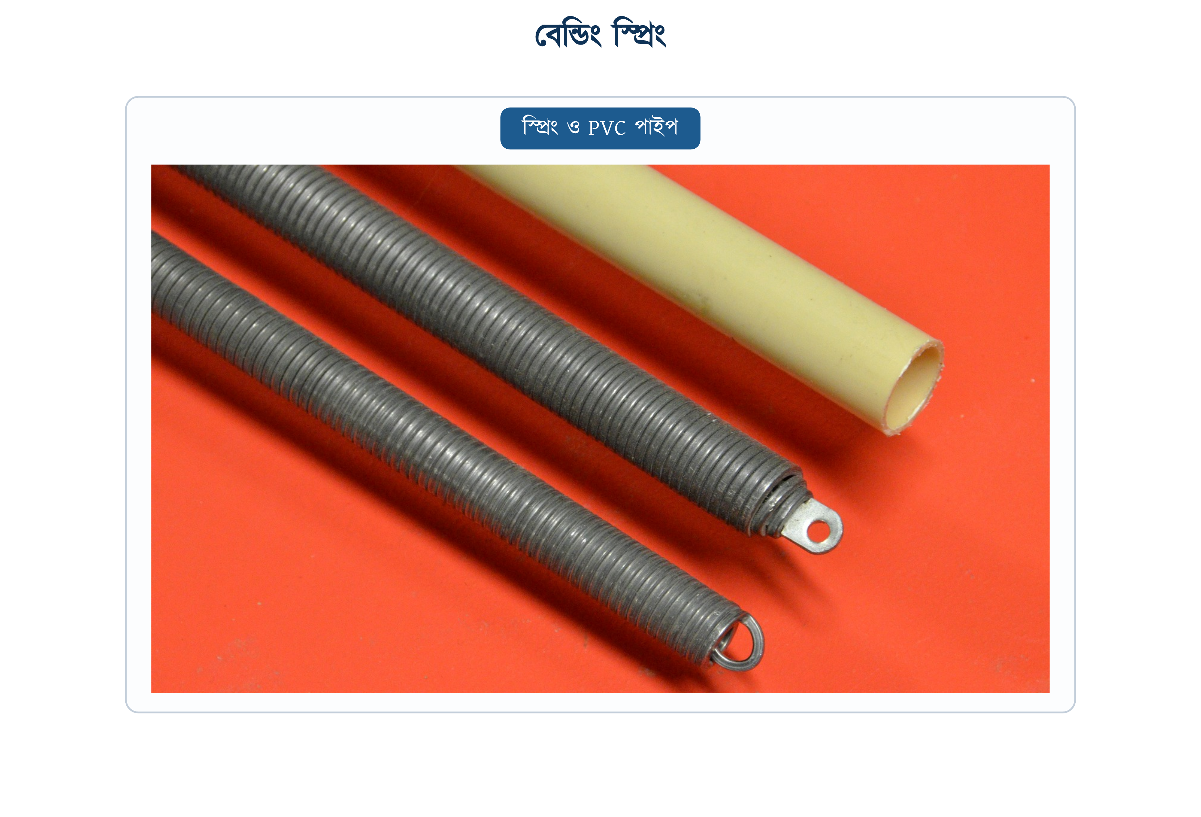
চিত্র ২৬.১৬: বেন্ডিং স্প্রিং ও এর টানার আংটা
১. পাইপের ভেতরে স্প্রিং ঢোকাতে হবে, বাঁকের জায়গাটি যেন স্প্রিংয়ের মাঝামাঝি পড়ে।
২. হিট গান বা গরম বালুতে সমানভাবে গরম করতে হবে; পাইপ ঘুরিয়ে ঘুরিয়ে, যাতে সব দিক সমান গরম হয়।
৩. ভেতরে স্প্রিং রেখে, পাইপ নরম হয়ে এলে ছাঁচের উপরে বা হাঁটুতে ধরে এক টানে, ঝাঁকুনি না দিয়ে বাঁকাতে হবে। স্প্রিং ছাড়া ঠান্ডা পাইপ হাঁটুতে চেপে বাঁকানো ভুল (সারণি ২৬.১৪)।
৪. বাঁকানো অবস্থায় ধরে রেখে ভেজা কাপড় দিয়ে ঠান্ডা করতে হবে।
৫. স্প্রিং ঘুরিয়ে টেনে বের করে মুখ দিয়ে তাকিয়ে দেখতে হবে ভেতরটি গোল আছে কি না।
⚠ নিরাপত্তা সতর্কতা
খোলা আগুনে PVC গরম করা যাবে না। এক জায়গা পুড়ে কালো হয়ে যায় আর পাশের জায়গা ঠান্ডা থাকে, ফলে বাঁকটি এবড়োখেবড়ো হয়। তা ছাড়া পোড়া PVC-র ধোঁয়ায় হাইড্রোজেন ক্লোরাইড থাকে, যা শ্বাসনালির জন্য ক্ষতিকর।

২৬.৭.৩ জিআই পাইপ বাঁকানো
জিআই পাইপ গরম না করে বেন্ডার দিয়ে বাঁকানো হয়। বেন্ডারের ছাঁচেই ব্যাসার্ধ ঠিক করা থাকে, তাই ছাঁচ পাইপের মাপের হতে হবে। ২৫ মিলিমিটারের ছাঁচে ২০ মিলিমিটারের পাইপ বাঁকালে পাইপ ছাঁচের ভেতরে গড়িয়ে যায় আর বাঁকটি এঁকেবেঁকে যায়।
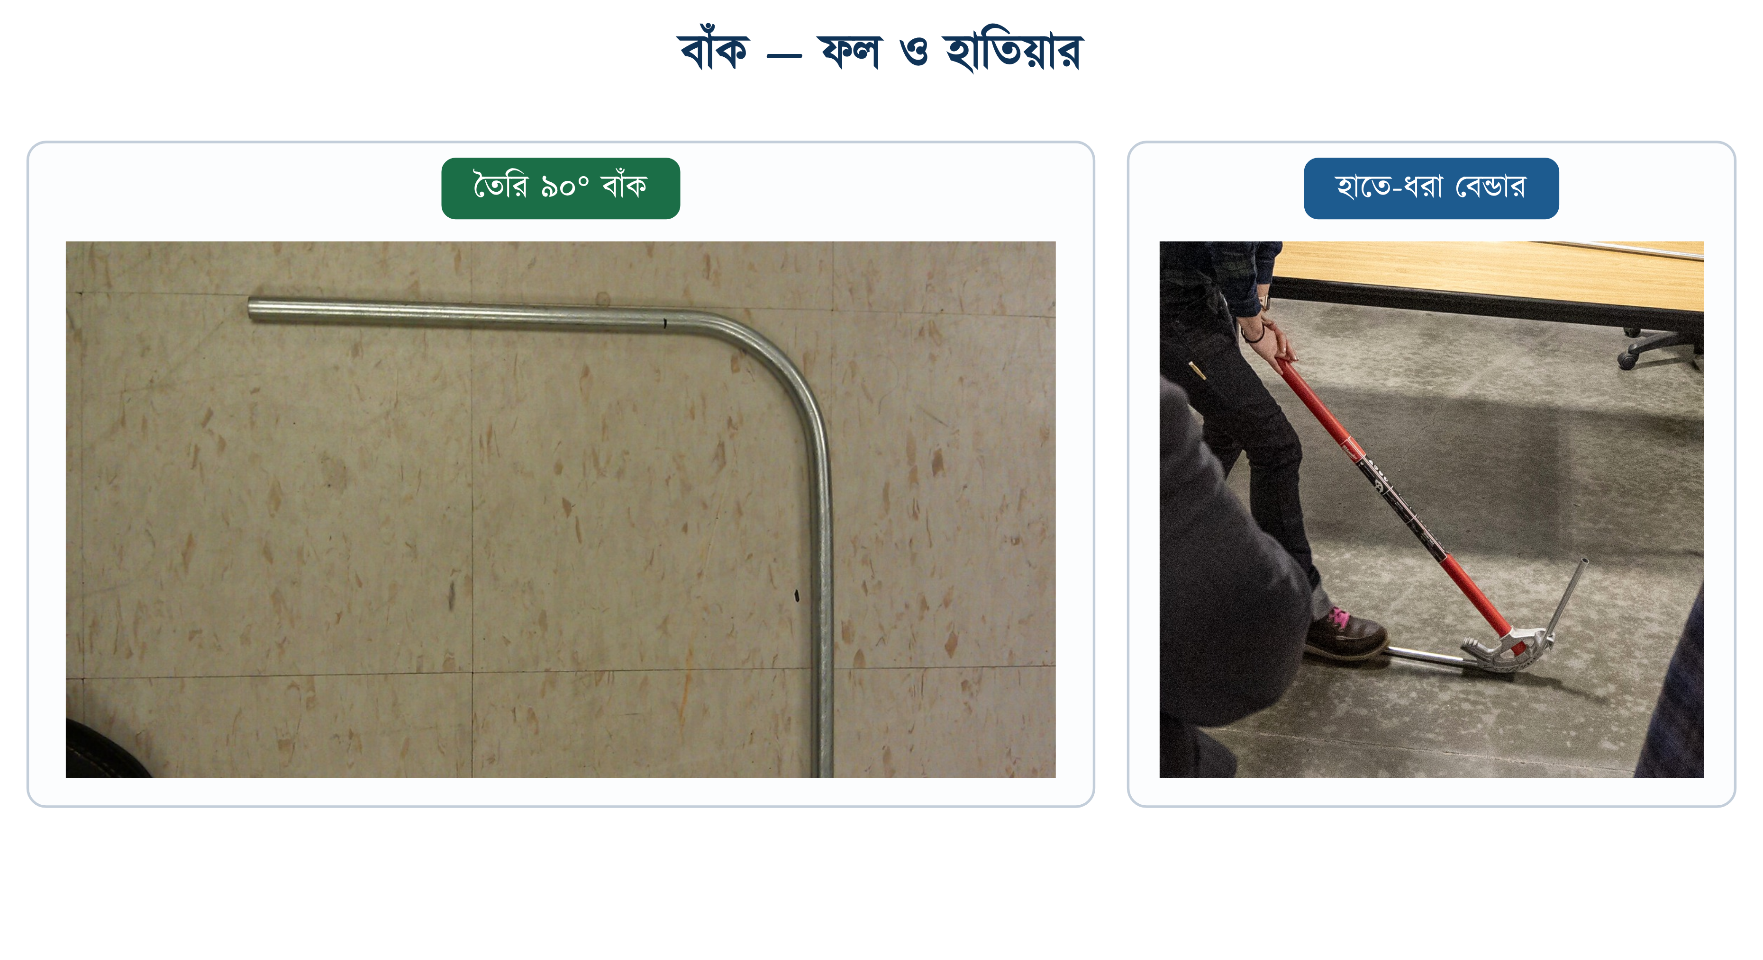
চিত্র ২৬.১৭: কারখানায় তৈরি বেন্ড ও হাতে চালানো বেন্ডার
ছোট কাজে কারখানায় তৈরি বেন্ড কিনে নেওয়াই বুদ্ধিমানের কাজ। বেন্ডারে বাঁকানো লাগে তখনই, যখন কোণটি ঠিক ৯০ ডিগ্রি নয়, বা যখন এক টুকরো পাইপে পরপর দুটি বাঁক দরকার, যেমন কোনো বিমকে পাশ কাটাতে হলে।

২৬.৭.৪ এক রানে বাঁকের সীমা ও পুল বাক্স
বিএনবিসি ১.৩.১৪.১.৫ অনুযায়ী পুল বাক্স তার টানার জন্য অত্যন্ত প্রয়োজনীয়, তাই কোনো অবস্থাতেই বাদ দেওয়া যাবে না। ছাদ থেকে সুইচ বাক্স, সকেট বাক্স বা ডিবির দিকে নেমে আসা প্রতিটি পাইপে ছাদের কাছাকাছি একটি পুল বাক্স রাখতে হবে।
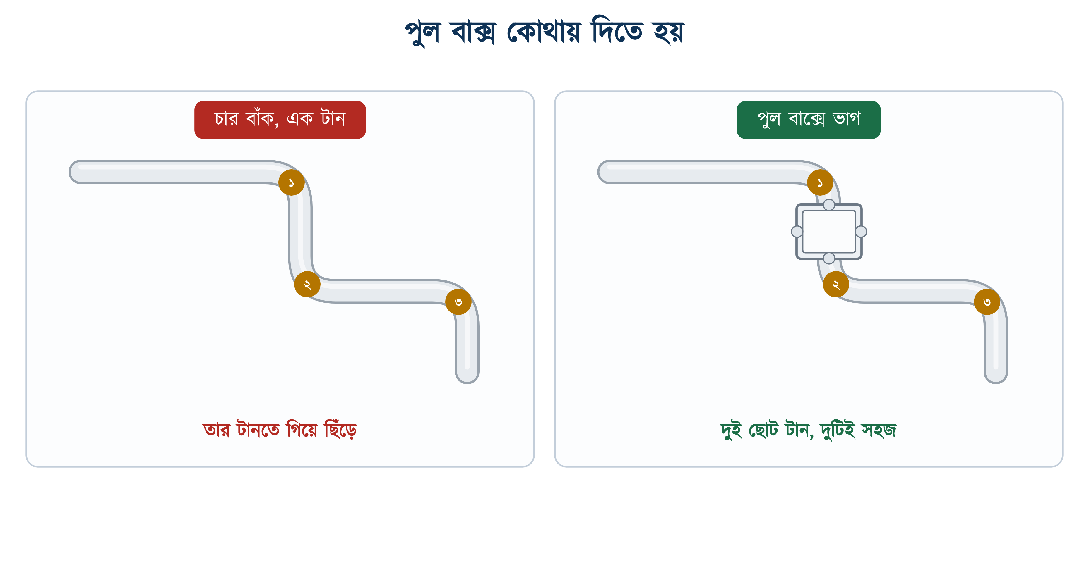
চিত্র ২৬.১৮: চার বাঁকের একটানা রান ও পুল বাক্সে ভাগ করা দুই রান
কারণটি ২৬.৬.৩-এর নিয়ম দিয়েই বোঝা যায়। চারটি বাঁক থাকলে রানটি ষোলো গুণ লম্বা রানের সমান হয়; অর্থাৎ ৬ মিটারের রান কার্যত ৯৬ মিটারের সমান। ওই টানে তার ঢুকবে না, আর জোর করলে ইনসুলেশন ছিঁড়বে। মাঝখানে একটি পুল বাক্স দিলে দুটি দুই-বাঁকের ছোট টান হয়ে যায়, আর দুটিই সহজ।
✔ ব্যবহারিক পরামর্শ
প্রচলিত নিয়মে দুই পুল বাক্সের মাঝে দুটির বেশি সমকোণী বাঁক রাখা হয় না এবং দূরত্ব ১০ মিটারের বেশি রাখা হয় না। এর বেশি হলে আরেকটি পুল বাক্স দিতে হবে। পুল বাক্সের ঢাকনা প্লাস্টারের নিচে চাপা দেওয়া যাবে না; ঢাকনা সবসময় খোলার উপযোগী রাখতে হবে।

২৬.৮ কনসিল্ড কন্ডুইট স্থাপন

২৬.৮.১ কাজের ক্রম
কনসিল্ড কাজে ধাপগুলো সঠিক ক্রমে করা সবচেয়ে জরুরি। ইলেকট্রিক্যাল মিস্ত্রি এখানে একা কাজ করেন না; রাজমিস্ত্রি ও রড-মিস্ত্রির সঙ্গে তাল মিলিয়ে চলতে হয়। কোনো ধাপ বাদ পড়লে পরে তা আর করা যায় না, কারণ ততক্ষণে ঢালাই বা প্লাস্টার শেষ হয়ে যায়।
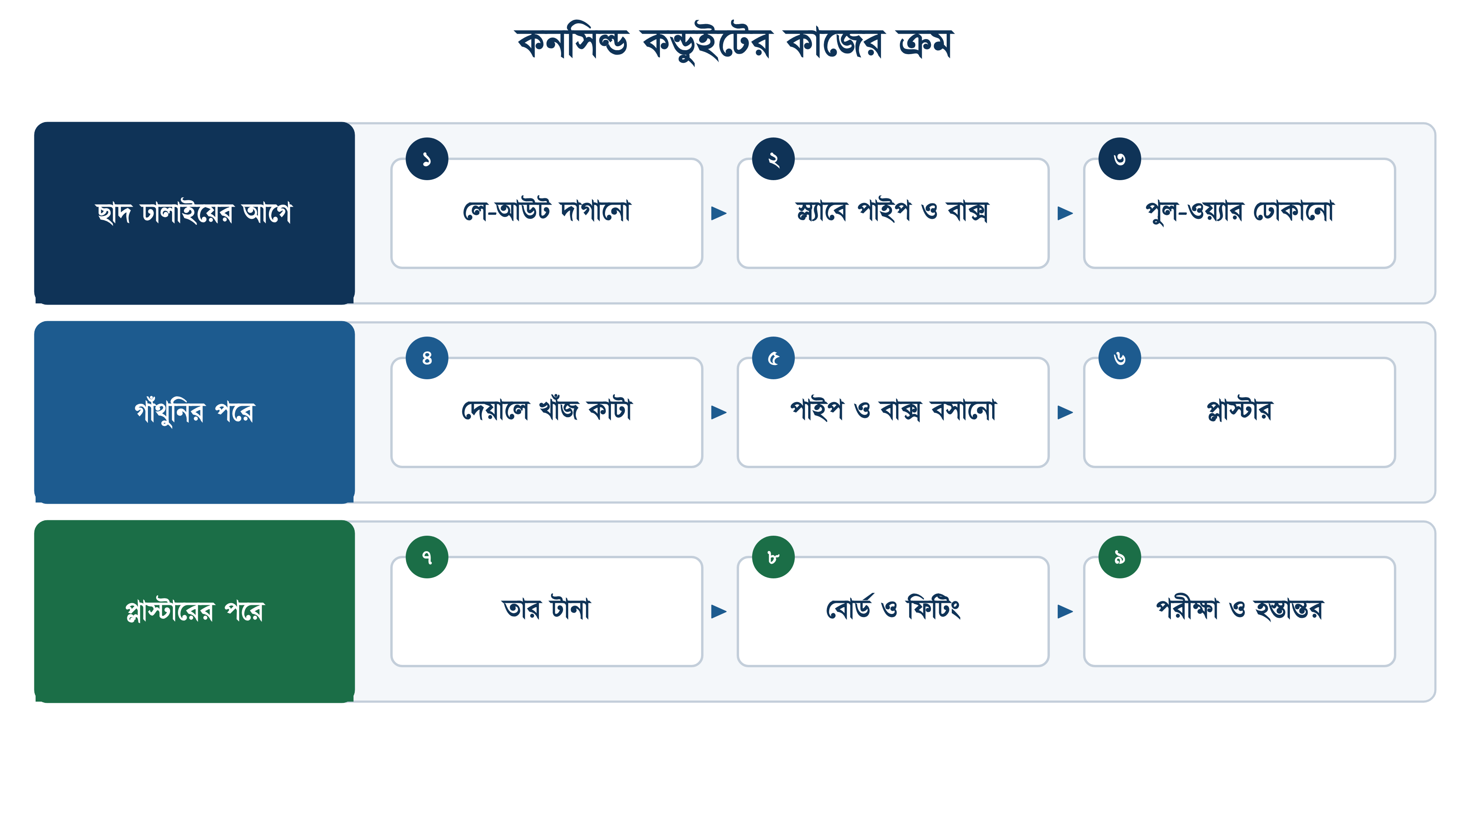
চিত্র ২৬.১৯: কনসিল্ড কন্ডুইটের কাজের ক্রম

২৬.৮.২ ছাদ ঢালাইয়ের আগের কাজ
ছাদ ঢালাইয়ের দিন সবচেয়ে সতর্ক থাকতে হয়, কারণ ঢালাই একবার শুরু হলে আর থামানো যায় না। বিএনবিসি ১.৩.১১.২-এ স্ল্যাবের কন্ডুইট নিয়ে দুটি শর্ত আছে: পাইপ বসবে স্ল্যাবের পুরুত্বের মাঝখানে, আর ঢালাইয়ের সময় সেটিকে ধরে রাখতে হবে মর্টার ব্লক বা রডের তৈরি ‘চেয়ার’ দিয়ে।
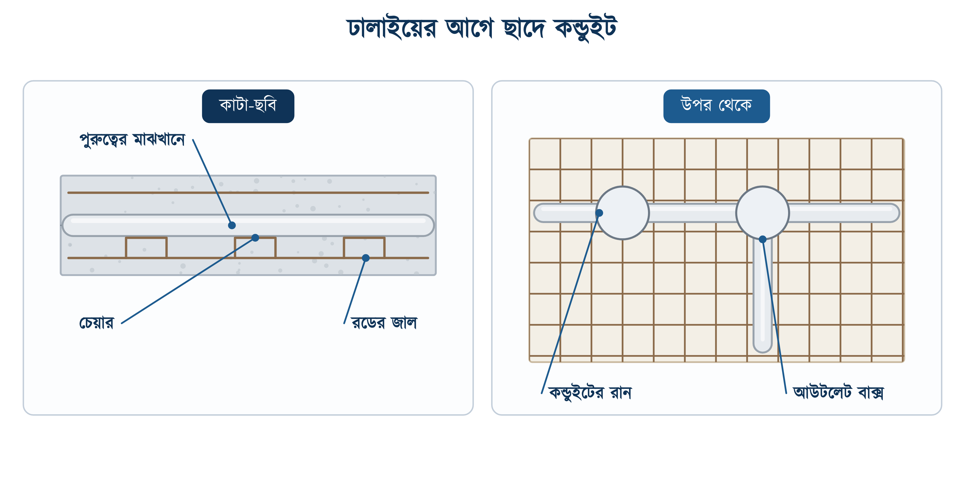
চিত্র ২৬.২০: স্ল্যাবের ভেতরে কন্ডুইট: প্রস্থচ্ছেদ ও উপরের দৃশ্য
মাঝখানে রাখার কারণ সরল। পাইপ যদি উপরে ঘেঁষে থাকে, ঢালাইয়ের সময় শ্রমিকের পায়ের চাপে বসে যায়। নিচের দিকে থাকলে স্ল্যাবের নিচের রডের কংক্রিট-আবরণ (কভার) কমে যায়, এবং প্লাস্টারের সময় ছেনির আঘাতে পাইপ ফুটো হতে পারে। মাঝখানে থাকলে দুই দিকেই কংক্রিটের ঢাকনা থাকে।
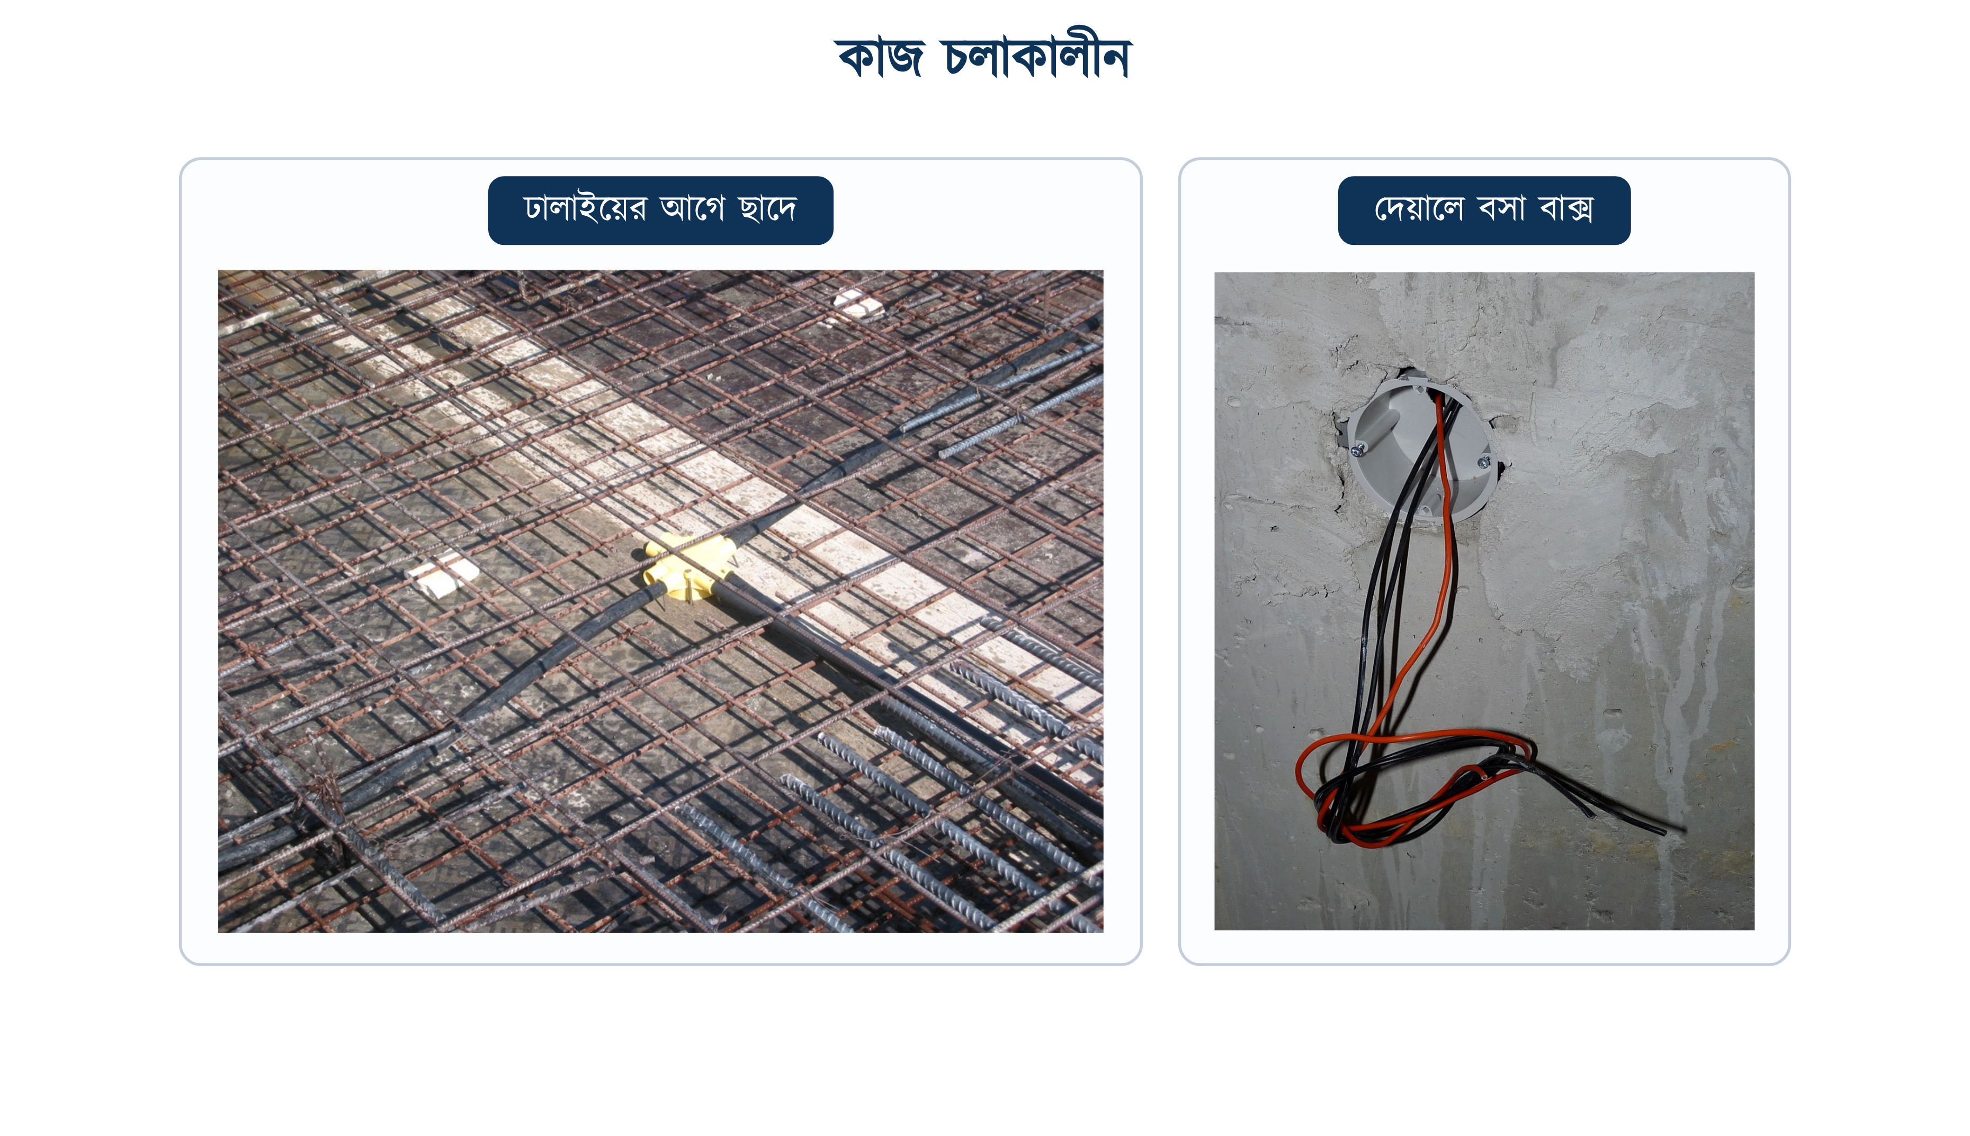
চিত্র ২৬.২১: ঢালাইয়ের আগে ছাদে বসানো কন্ডুইট ও দেয়ালের বাক্স
১. সিলিং রোজ, ফ্যান ও ছাদের বাতির জায়গা রডের জালের উপরে মেপে দাগিয়ে নিতে হবে।
২. আউটলেট বাক্স রডের সঙ্গে তার দিয়ে বেঁধে দিতে হবে, ঢালাইয়ের চাপে যেন না সরে।
৩. বাক্সের মুখ শাটারিংয়ের কাঠের সঙ্গে ঠেকিয়ে দিতে হবে, নইলে ভেতরে কংক্রিট ঢুকে বাক্স ভরে যাবে।
৪. পাইপ বসিয়ে চেয়ারের উপরে রাখতে হবে, প্রতিটি জোড়া সলভেন্ট সিমেন্ট দিয়ে সিল করে।
৫. প্রতিটি পাইপে 20 SWG জিআই পুল-ওয়্যার ঢুকিয়ে দুই প্রান্তে বেঁধে রাখতে হবে।
৬. খোলা মুখ কাগজ বা টেপ দিয়ে বন্ধ করে দিতে হবে; ঢালাইয়ের সিমেন্ট-পানি ঢুকলে পাইপ বুজে যায়।
৭. ঢালাই চলার সময় একজনকে পাহারায় থাকতে হবে; পাইপ সরে গেলে বা ভেঙে গেলে তখনই ঠিক করতে হবে।
⚠ নিরাপত্তা সতর্কতা
বিএনবিসি তিনটি ধারায় (১.৩.১১.১.২, ১.৩.১১.২ ও ১.৩.১৪.১.১) পুল-ওয়্যার ঢোকানোর কথা আলাদাভাবে বলেছে। মাঠের কাজে এই ধাপটিই সবচেয়ে বেশি বাদ পড়ে। ঢালাইয়ের পর পুল-ওয়্যার ছাড়া পাইপে তার ঢোকানো কার্যত অসম্ভব।

২৬.৮.৩ দেয়ালে খাঁজ কাটা ও পাইপ বসানো
গাঁথুনি শেষ হলে দেয়ালে খাঁজ কাটতে হয়। বিএনবিসি ১.৩.১১.২ অনুযায়ী দেয়ালের কন্ডুইট চলবে খাড়া অথবা আড়াআড়ি, কোনাকুনি নয়। নিয়মটি শুধু দেখতে সুন্দর করার জন্য নয়; এটি নিরাপত্তার জন্যও জরুরি।
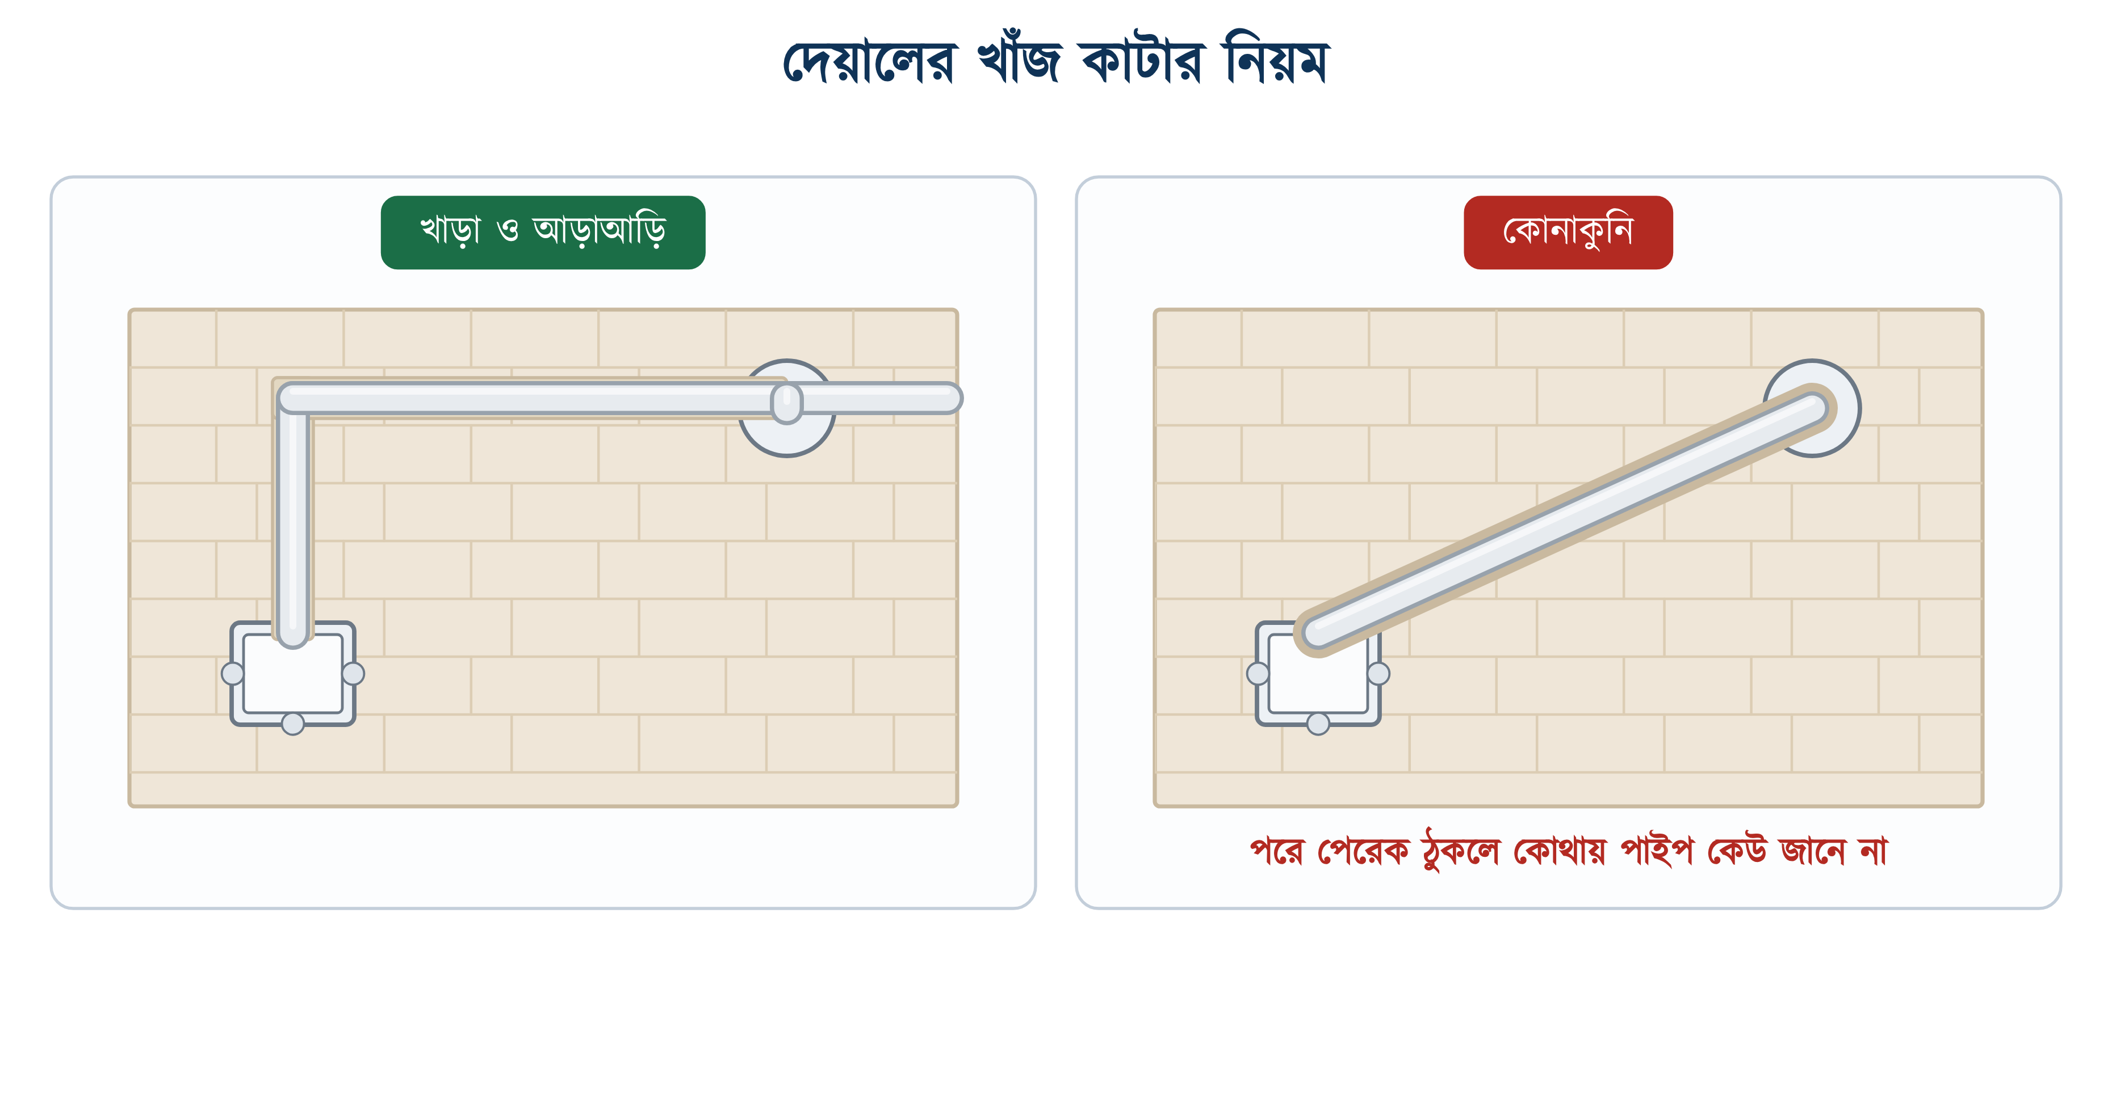
চিত্র ২৬.২২: দেয়ালে খাঁজ কাটার নিয়ম
কারণ, পরে কেউ ছবি টাঙাতে বা আলমারি বসাতে দেয়ালে পেরেক ঠুকলে, তখন সে ধরে নেয় সুইচ বোর্ডের ঠিক উপরে-নিচে আর ছাদের ঠিক নিচে তার আছে। পাইপ কোনাকুনি গেলে এই অনুমান আর খাটে না। খাড়া-আড়াআড়ি নিয়ম মানলে দেয়ালের কোথায় তার আছে তা যে কেউ আন্দাজ করতে পারে।
১. সুইচ বোর্ড ও সকেটের উচ্চতা মেপে দাগিয়ে নিতে হবে; সুইচ সাধারণত মেঝে থেকে ১.২ মিটার, সকেট ০.৩ মিটার।
২. স্পিরিট লেভেল ও চক-লাইন দিয়ে খাড়া ও আড়াআড়ি লাইন টানতে হবে।
৩. গ্রুভ কাটার বা ছেনি দিয়ে খাঁজ কাটতে হবে; গভীরতা পাইপের ব্যাসের চেয়ে অন্তত ৫ মিলিমিটার বেশি, যাতে উপরে প্লাস্টার বসে।
৪. খাঁজে পাইপ বসিয়ে পেরেক-ক্লিপ বা সিমেন্টের ডেলা দিয়ে ১ মিটার অন্তর ধরে দিতে হবে।
৫. বাক্স বসিয়ে সামনের মুখ দেয়ালের ভবিষ্যৎ প্লাস্টার-তলের সমান করতে হবে; ভেতরে ঢুকে গেলে সুইচ প্লেট বসে না।
৬. পুল-ওয়্যার ঢুকিয়ে পাইপের মুখ বন্ধ করার পরই প্লাস্টার করতে হবে।
⚠ নিরাপত্তা সতর্কতা
লোড-বহনকারী কলাম বা বিমে খাঁজ কাটা যাবে না। বিএনবিসি ১.৩.১১.২ এমন ভবনের কথাও বলেছে যেখানে স্থায়ী দেয়াল নেই; সেখানে সুইচ বোর্ড, সকেট বোর্ড ও পুল বাক্স কলাম ঢালাইয়ের সময়েই কলামের ভেতরে বসাতে হবে। পরে কেটে বসানোর কোনো সুযোগ নেই।

২৬.৮.৪ মেঝের কন্ডুইট ও ঢাল
মেঝে দিয়ে কন্ডুইট নেওয়া নিয়ে বিএনবিসির অবস্থান কড়া। ১.৩.১১.২-এ লেখা আছে, মেঝের ভেতর দিয়ে ওয়্যারিং এবং মেঝে থেকে উপরে ওঠা পাইপ কঠোরভাবে নিরুৎসাহিত: কারণ ঘনীভবনের পানি জমে সাধারণ পিভিসি ইনসুলেশন নষ্ট করে দেয়। সাধারণ কাজে এই পদ্ধতি অনুসরণ করা উচিত নয়।
যেখানে মেঝেতে পাইপ দিতেই হয়, সেখানে ১.৩.১৪.১.১ একটি সংখ্যা দিয়েছে: মেঝের কন্ডুইটে অন্তত ১:১০০০ ঢাল থাকতে হবে, আর ঢালটি যাবে মেঝেতে বসানো পুল বাক্স বা ক্যাবল ডাক্টের দিকে। অর্থাৎ প্রতি ১০ মিটারে ১০ মিলিমিটার। এতে পাইপে জমা পানি এক জায়গায় আটকে না থেকে গড়িয়ে বাক্সে চলে আসে।

২৬.৯ সারফেস কন্ডুইট স্থাপন
সারফেস কাজে পাইপ দেখা যায়, তাই কাজের মান লুকানোর উপায় নেই। বাঁকা লাইন, অসমান দূরত্বে স্যাডল বা ঝুলে পড়া পাইপ সহজেই চোখে পড়ে। সৌভাগ্যের বিষয়, নিয়মগুলোও কম।
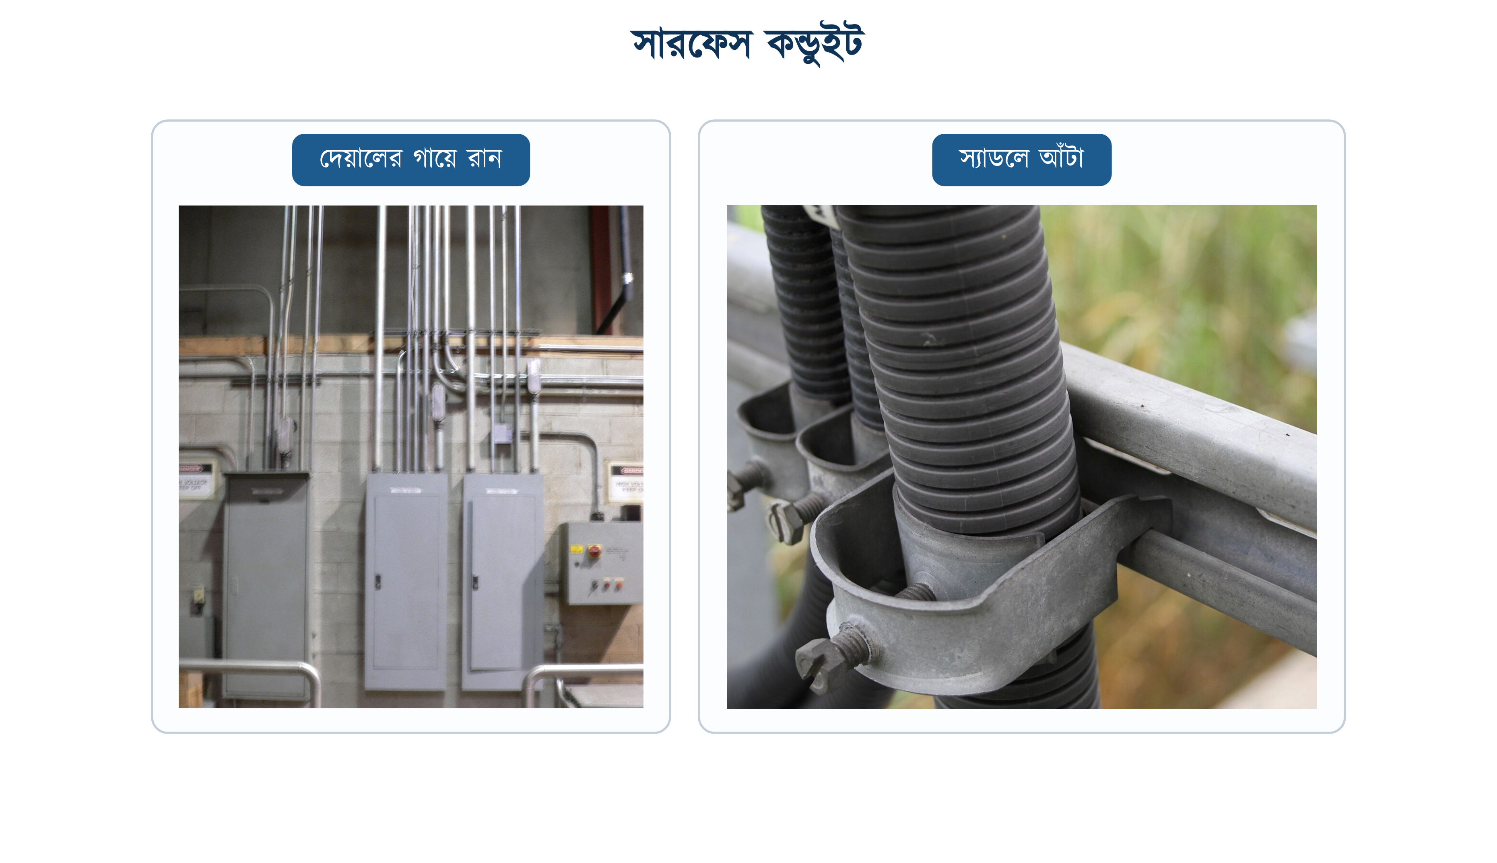
চিত্র ২৬.২৩: সারফেস কন্ডুইট: সোজা রান ও সমান দূরত্বে স্যাডল
বিএনবিসি ১.৩.১১.১.২ অনুযায়ী PVC হোক বা জিআই, সারফেসের পাইপ স্যাডল দিয়ে আঁটতে হবে ৬০০ মিলিমিটারের বেশি দূরত্ব না রেখে, প্লাস্টিক রাওল প্লাগ ও কাউন্টারসাঙ্ক গ্যালভানাইজড স্ক্রু দিয়ে।
১. রানের দুই প্রান্তে চক-লাইন টেনে সোজা লাইন ঠিক করতে হবে; দেয়াল বাঁকা থাকলেও লাইন সোজা থাকবে।
২. স্যাডলের জায়গা ৬০০ মিলিমিটার অন্তর দাগিয়ে নিতে হবে, আর প্রতিটি বাঁক ও বাক্সের দুই পাশে বাড়তি একটি করে।
৩. ড্রিল করে রাওল প্লাগ বসিয়ে স্ক্রু দিয়ে স্যাডল আঁটতে হবে।
৪. পাইপ স্যাডলে বসিয়ে জোড়াগুলো কাপলার ও সলভেন্ট সিমেন্ট দিয়ে সিল করতে হবে।
৫. বাক্সে ঢোকার মুখে জিআই হলে চেক নাট ও বুশ লাগাতে হবে।
❖ মনে রাখুন
বাঁকের দুই পাশে একটি করে বাড়তি স্যাডল দেওয়ার নিয়মটি কোনো স্ট্যান্ডার্ডে লেখা নেই, তবে কাজে খুব উপকারী। বাঁকই রানের সবচেয়ে দুর্বল জায়গা, কারণ তার টানার সময় সব টান সেখানেই পড়ে, এবং সেখানেই পাইপ দেয়াল থেকে খুলে আসার সম্ভাবনা বেশি।

২৬.৯.১ নমনীয় কন্ডুইটের ব্যবহার
বিএনবিসি ১.৩.১৪.১.৩ নমনীয় PVC পাইপ নিয়ে দুটি শর্ত দিয়েছে: শুধু সারফেস ওয়্যারিংয়ে, আর শুধু সেই জায়গায় যেখানে সাধারণ বেন্ড ব্যবহার করা যায় না। শেষ বাক্যটি আরও স্পষ্ট: বিশেষ পরিস্থিতি ছাড়া নমনীয় PVC কন্ডুইট ব্যবহার করা যাবে না।
বাস্তবে নমনীয় পাইপ যেখানে সত্যিই লাগে, সেটি হলো কম্পনশীল যন্ত্রের শেষ প্রান্ত: পানির পাম্প, এক্সহস্ট ফ্যান, ওয়াশিং মেশিনের পয়েন্ট। এসব যন্ত্র চলার সময় কাঁপে, আর শক্ত পাইপ সেই কম্পনে ফেটে যেতে পারে। অন্য জায়গায় নমনীয় পাইপ ব্যবহার করা ঠিক নয়।
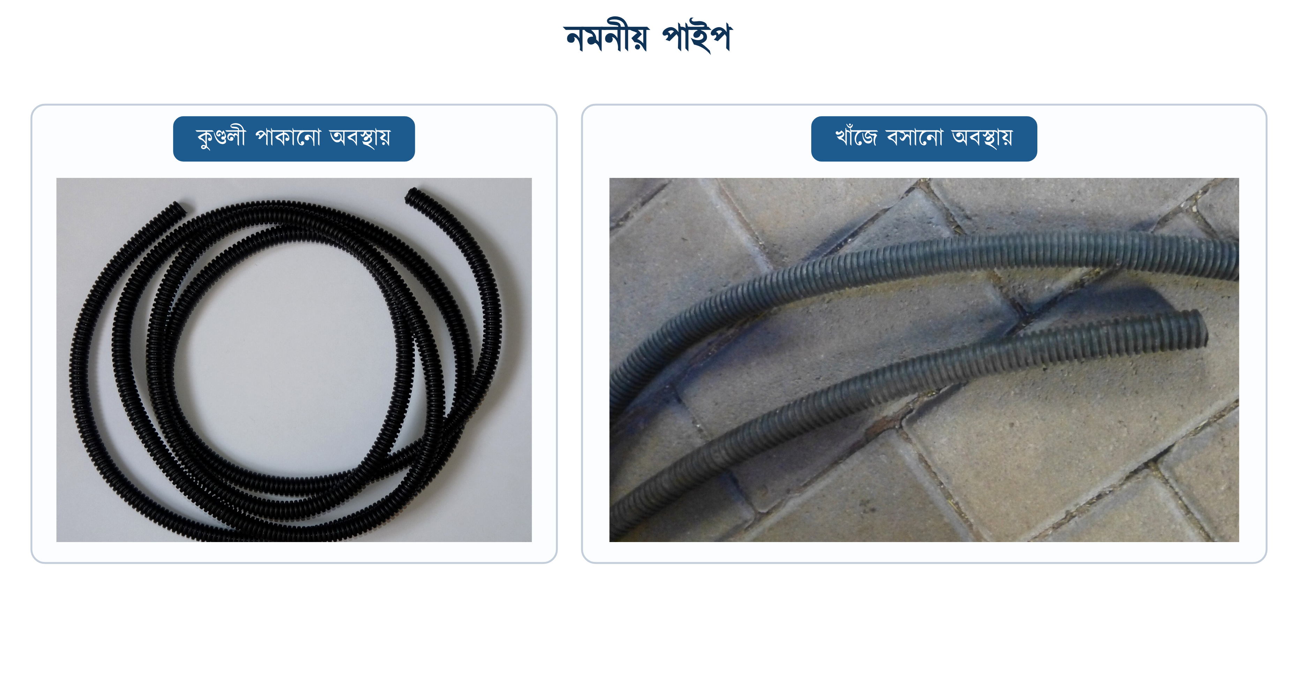
চিত্র ২৬.২৪: কম্পনশীল যন্ত্রের সংযোগে নমনীয় কন্ডুইট

২৬.১০ তার টানা ও লুপ-ইন সংযোগ

২৬.১০.১ পুল-ওয়্যার দিয়ে তার টানা
প্লাস্টার শুকানোর পর তার টানা হয়। কাজটি সহজ মনে হলেও এই ধাপেই সবচেয়ে বেশি ইনসুলেশন নষ্ট হয়; আর ক্ষতিটি পাইপের ভেতরে হয় বলে তা চোখে পড়ে না।
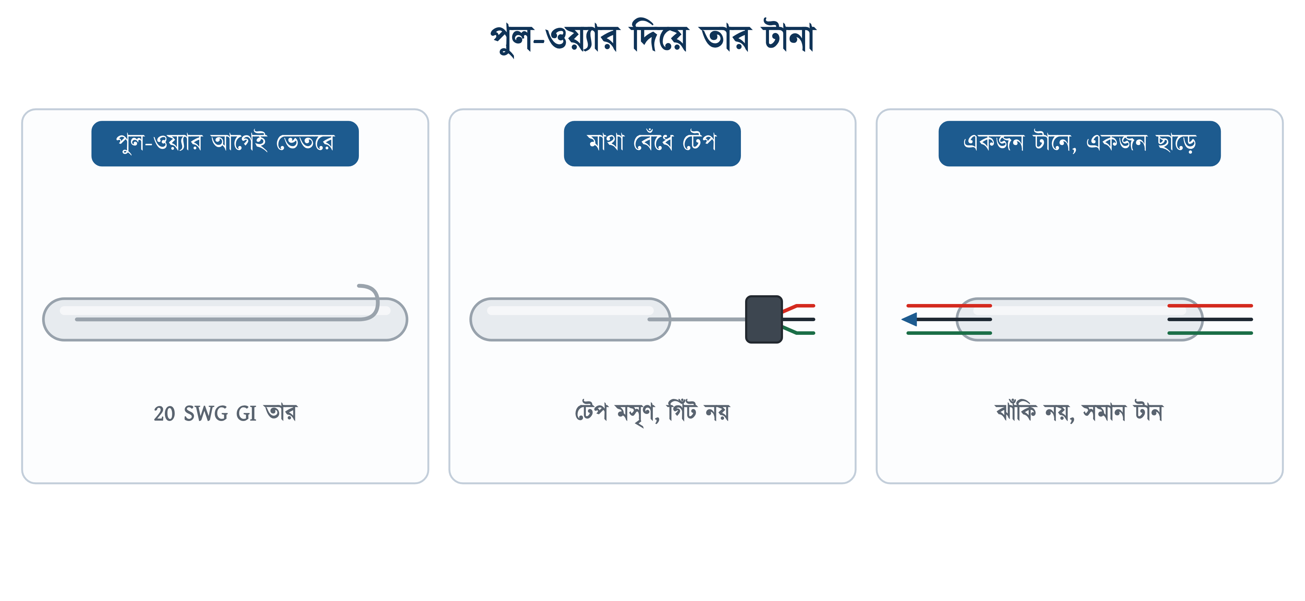
চিত্র ২৬.২৫: পুল-ওয়্যার দিয়ে তার টানা
১. পুল-ওয়্যারের এক প্রান্ত বাক্সের ভেতরে বের করে নিতে হবে।
২. তারগুলোর মাথা একসঙ্গে করে, ২৫–৩০ মিলিমিটার খুলে, পুল-ওয়্যারের সঙ্গে পেঁচিয়ে বাঁধতে হবে।
৩. জোড়ার জায়গাটি টেপ দিয়ে মসৃণভাবে মুড়ে দিতে হবে; গিঁট বা গুটলি যেন না থাকে, নইলে বাঁকে আটকাবে।
৪. একজন অন্য প্রান্তে সমান টানে টানবে, আরেকজন এই প্রান্তে তার ছাড়বে; ঝাঁকি দেওয়া যাবে না।
৫. টানতে বেশি কষ্ট হলে থেমে কারণ খুঁজতে হবে; জোর করলে ইনসুলেশন ছেঁচে যায়।
৬. টানা শেষে প্রতিটি প্রান্তে অন্তত ১৫০ মিলিমিটার তার বাড়তি রেখে কাটতে হবে।
৭. নতুন একটি পুল-ওয়্যার আবার পাইপের ভেতরে রেখে দিতে হবে; ভবিষ্যতের জন্য।
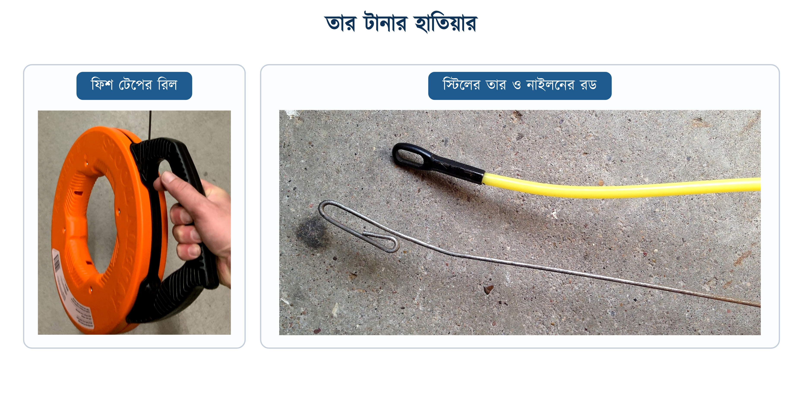
চিত্র ২৬.২৬: তার টানার বিকল্প সরঞ্জাম: ফিশ টেপ
✔ ব্যবহারিক পরামর্শ
শুকনো পাইপে ঘষা কমাতে সামান্য ট্যালকম পাউডার বা ক্যাবল-লুব্রিকেন্ট ব্যবহার করা যায়। সাবান পানি বা তেল ব্যবহার করা যাবে না: সাবানের ক্ষার তামায় ক্ষয় ধরায়, আর খনিজ তেল পিভিসি ইনসুলেশনকে ফুলিয়ে নরম করে দেয়।

২৬.১০.২ লুপ-ইন সংযোগ পদ্ধতি
বিএনবিসি ১.৩.৯.৩.১-এ স্পষ্ট বলা আছে: সব ফাইনাল সার্কিট লুপ ওয়্যারিং পদ্ধতিতে করতে হবে, কোনো জয়েন্ট বাক্স ব্যবহার করা যাবে না। অর্থাৎ তার কাটা হবে না, জোড়া দেওয়া হবে না; একটি অবিচ্ছিন্ন তার এক বাক্স থেকে আরেক বাক্সে যাবে আর সংযোগ হবে বাক্সের টার্মিনালে।
পাইপের ভেতরে জোড়া দেওয়ার সমস্যা তিনটি। জোড়ার জায়গাটি মোটা হয়, তাই পরে তার টানা যায় না। জোড়ার অবস্থান জানা থাকে না, তাই ত্রুটি হলে তা খুঁজে পাওয়া যায় না। আর টেপ-মোড়া জোড়া দিনে দিনে আলগা হয়, গরম হয়, শেষে পোড়ে। বিএনবিসি ১.৩.১১.৩ ফলস সিলিংয়ের ভেতরে টেপ-মোড়া জোড়াকেও আলাদা করে নিষিদ্ধ করেছে।
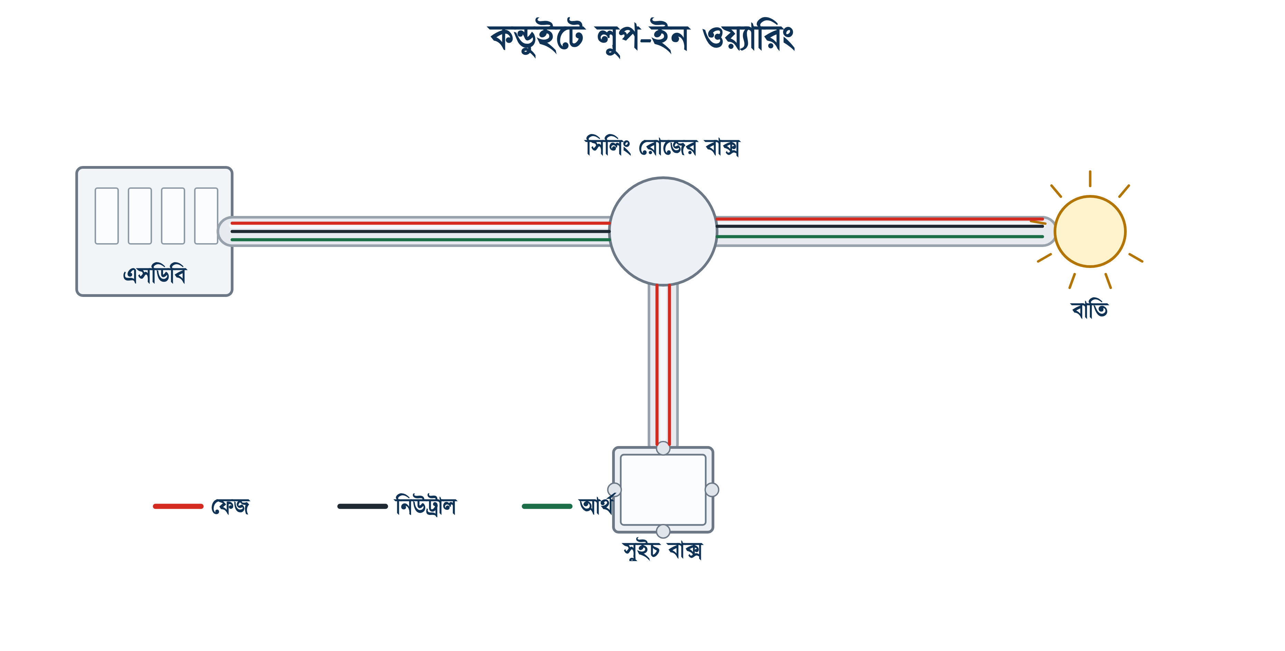
চিত্র ২৬.২৭: কন্ডুইটে লুপ-ইন ওয়্যারিং: সব সংযোগ বাক্সের ভেতরে
লুপ-ইন নিয়মটি নতুন ফাইনাল সার্কিটের জন্য। পুরোনো ভবনের মেরামতে বা বিদেশি চর্চায় যেখানে জোড়া একান্তই দিতে হয়, সেখানে জোড়া থাকতে হবে ঢাকনাওয়ালা জংশন বাক্সের ভেতরে, হাতের নাগালে, যেমন নিচের চিত্রে দেখানো হয়েছে; পাইপের ভেতরে কখনো নয়।
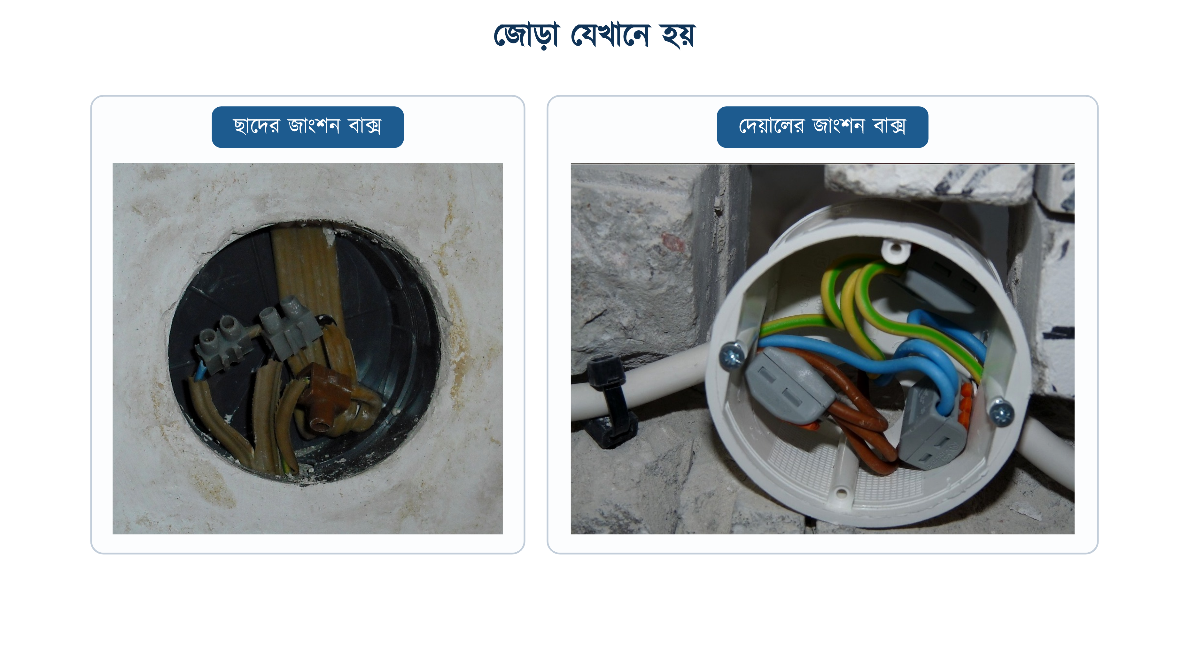
চিত্র ২৬.২৮: দুটি বাস্তব জংশন বাক্স: ঢাকনার নিচে সংযোগ

২৬.১০.৩ তারের রং-কোড
বিএনবিসি ১.৩.৯.৩.১৫ ও সারণি ৮.১.২ অনুযায়ী একক-ফেজ কাজে ফেজ লাল, নিউট্রাল কালো আর ইসিসি সবুজ-হলুদ। কন্ডুইটের ভেতরে সব তার একই রকম দেখতে হলে দুই মাথায় ফেরুল বা রঙিন টেপ দিয়ে চিহ্ন দিতে হয়; কিন্তু প্রথম থেকেই ঠিক রঙের তার কেনাই সহজ।
⚠ নিরাপত্তা সতর্কতা
একই কন্ডুইটে একাধিক সার্কিট থাকলে প্রতিটি সার্কিটের নিউট্রাল আলাদা হতে হবে; বিএনবিসি ১.৩.৯.৩.১৪ কমন নিউট্রাল স্পষ্টভাবে নিষিদ্ধ করেছে। কালো তার দুটি দেখতে এক, তাই দুই মাথাতেই সার্কিটের নম্বর লেখা ফেরুল লাগাতে হবে।

২৬.১১ বিশেষ ক্ষেত্রে কন্ডুইট স্থাপন

২৬.১১.১ এক্সপ্যানশন জয়েন্টে কন্ডুইট
বড় ভবনে তাপে সংকোচন-প্রসারণের জন্য এক্সপ্যানশন জয়েন্ট রাখা হয়। এই জয়েন্টে ভবনের দুই অংশ আলাদা থাকে এবং আলাদাভাবে নড়াচড়া করে। বিএনবিসি ১.৩.১৫-এর প্রথম কথা: কন্ডুইট সাধারণত এক্সপ্যানশন জয়েন্ট পার হতে দেওয়া হবে না।
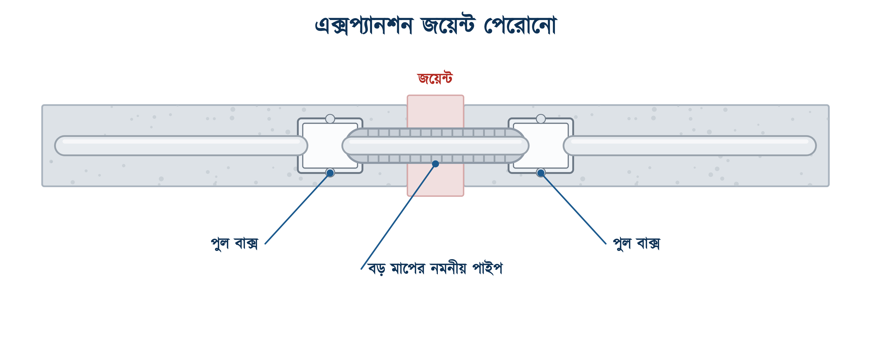
চিত্র ২৬.২৯: এক্সপ্যানশন জয়েন্ট পেরোনোর ব্যবস্থা
পার হতেই হলে যা করতে হবে তাও সেই ধারাতেই আছে: একটি বড় মাপের নমনীয় PVC পাইপের ভেতর দিয়ে সাধারণ কন্ডুইট চালাতে হবে, আর জয়েন্টের দুই পাশে পুল বাক্স দিতে হবে। ভবন নড়লে নমনীয় পাইপটি টান সামলায়, আর ভেতরের তারে কোনো টান পড়ে না। এখানে বিএনবিসি নিজেই নমনীয় পাইপ ব্যবহারের কথা বলেছে।

২৬.১১.২ মাটির নিচের ওয়্যারিং
বাগানের বাতি, গেটের বাতি বা সীমানা-বাতির লাইন মাটির নিচ দিয়ে গেলে বিএনবিসি ১.৩.১৬ পিভিসি-শিথড আন্ডারগ্রাউন্ড ক্যাবল চায়, আর সেটিকে সুরক্ষার জন্য উপযুক্ত মাপের PVC পাইপের ভেতর দিয়ে নিতে বলে; পাইপের মাপ এমন হবে যাতে তার টানার মতো যথেষ্ট ফাঁক থাকে। মাটির নিচে কোনো জোড়া রাখা যাবে না।
এখানে একটি পার্থক্য খেয়াল রাখতে হয়। ঘরের ভেতরে কন্ডুইটে যায় সাধারণ একক-কোর তার; মাটির নিচে যায় শিথ-করা ক্যাবল, আর পাইপটি সেখানে শুধু যান্ত্রিক আবরণ। পাইপ থাকলেই সাধারণ তার মাটির নিচে চালানো যায় না।

২৬.১১.৩ ফলস সিলিংয়ের ভেতরের ওয়্যারিং
বিএনবিসি ১.৩.১১.৩ ফলস সিলিংয়ের ভেতরের কাজকে সারফেস ওয়্যারিং হিসেবেই ধরেছে: পাইপে বা চ্যানেলে। তিনটি জিনিস আলাদা করে নিষিদ্ধ: তার এলোমেলোভাবে সিলিংয়ের উপর ফেলে রাখা, খোলা তার রাখা, আর সিলিং রোজ বা জংশন বাক্স থেকে ফিটিংয়ে যাওয়ার তারে টেপ-মোড়া জোড়া দেওয়া।

২৬.১২ কন্ডুইট ওয়্যারিংয়ের পরীক্ষা
কন্ডুইটের কাজের পরীক্ষা দুই ভাগে হয়: পাইপের পরীক্ষা আর তারের পরীক্ষা। পাইপের পরীক্ষা তার টানার আগে করতে হয়, কারণ তখনো ভুল সংশোধন করা যায়। তারের পরীক্ষা অধ্যায় ২৮-এ বিস্তারিত আলোচিত হয়েছে; এখানে শুধু পরীক্ষাগুলোর নাম দেওয়া হলো।
সারণি ২৬.১৩: কন্ডুইট ওয়্যারিংয়ের পরীক্ষার ক্রম
কখন | কী দেখতে হবে | কীভাবে
ঢালাইয়ের ঠিক আগে | পাইপ ও বাক্স জায়গামতো, বাঁধা | চোখে ও হাতে ধরে: চাপ দিলে সরে কি না
ঢালাইয়ের পরে | পাইপ বুজে যায়নি | পুল-ওয়্যার টেনে দেখতে হবে, ঘোরে কি না
প্লাস্টারের পরে | পাইপ ফুটো হয়নি | প্রতিটি রানে পুল-ওয়্যার টেনে যাচাই
তার টানার আগে | ভেতরে পানি বা ময়লা নেই | শুকনো কাপড়ের গুলি পুল-ওয়্যারে বেঁধে টেনে বের করা
তার টানার পরে | ইনসুলেশন অক্ষত | ইনসুলেশন রেজিস্ট্যান্স টেস্ট (অধ্যায় ২৮)
সংযোগের পরে | ধারাবাহিকতা ও পোলারিটি | কন্টিনিউইটি ও পোলারিটি টেস্ট (অধ্যায় ২৮)

✔ ব্যবহারিক পরামর্শ
ঢালাইয়ের পরে পুল-ওয়্যার টেনে দেখার অভ্যাসটি করে ফেলতে হবে। পুল-ওয়্যার টানলে যদি না নড়ে, বুঝতে হবে ভেতরে কংক্রিট ঢুকেছে। সেটি তখনই ধরা পড়লে সেই এক টুকরো পাইপ ভেঙে বদলে ফেলা যায়। প্লাস্টার হয়ে যাওয়ার পর ধরা পড়লে খরচ অনেক গুণ বেড়ে যায়।

২৬.১৩ সাধারণ ত্রুটি, কারণ ও প্রতিকার
সারণি ২৬.১৪: কন্ডুইট ওয়্যারিংয়ের সাধারণ ত্রুটি, কারণ ও প্রতিকার
ভুল | কী হয় | করণীয়
স্প্রিং ছাড়া ঠান্ডা PVC হাঁটুতে চেপে বাঁকানো | ভেতরটি চ্যাপ্টা, তার ঢোকে না, ইনসুলেশন ছেঁড়ে | স্প্রিং ঢুকিয়ে গরম করে বাঁকাতে হবে, নয়তো তৈরি বেন্ড
পুল-ওয়্যার না দেওয়া | ঢালাইয়ের পর তার ঢোকানো প্রায় অসম্ভব | পাইপ বসানোর সময়েই 20 SWG জিআই তার ঢোকাতে হবে
পাইপের ভেতরে জোড়া | জোড়া মোটা হয়, খোঁজা যায় না, শেষে পোড়ে | লুপ-ইন: সব জোড়া বাক্সের টার্মিনালে (১.৩.৯.৩.১)
ধারণক্ষমতার বেশি তার | টানতে গিয়ে ইনসুলেশন ছেঁচে যায়, তাপ বেরোয় না | ক্যাবল ফ্যাক্টর কষে মাপ বাছতে হবে (২৬.৬)
কোনাকুনি খাঁজ | পরে পেরেক ঠুকলে কোথায় পাইপ কেউ জানে না | শুধু খাড়া ও আড়াআড়ি (১.৩.১১.২)
মেঝে থেকে উঠে আসা পাইপ | ঘনীভবনের পানি জমে ইনসুলেশন নষ্ট করে | ছাদ থেকে নামাতে হবে; বাধ্য হলে ১:১০০০ ঢাল
পাইপের মুখ খোলা রাখা | ঢালাইয়ের সিমেন্ট-পানি ঢুকে পাইপ বুজে যায় | কাগজ বা টেপ দিয়ে মুখ বন্ধ করে ঢালাই
জিআই পাইপে বুশ না দেওয়া | বাক্সের মুখের ধারালো কানায় ইনসুলেশন কাটে | চেক নাট দুটি ও বুশ একটি (১.৩.১৪.১.৪)
পুল বাক্স বাদ দেওয়া | চার বাঁকের টানে তার ছিঁড়ে যায় | ছাদ থেকে নামা প্রতিটি রানে বাক্স (১.৩.১৪.১.৫)
সলভেন্ট সিমেন্ট না দেওয়া | জোড়া খুলে যায়, ভেতরে পানি ও ময়লা ঢোকে | প্রতিটি জোড়ায় অনুমোদিত আঠা (১.৩.১৪.১.১)

তালিকা থেকে দেখা যায়, বেশির ভাগ ভুল ধরা পড়ে প্লাস্টার হয়ে যাওয়ার পরে, যখন শোধরানোর খরচ অনেক গুণ বেড়ে যায়। কাজেই ভরসা রাখতে হয় দুটি অভ্যাসের উপর: পাইপ বসানোর দিনেই পুল-ওয়্যার ঢোকানো, আর প্রতিটি ধাপ শেষে ওই পুল-ওয়্যার টেনে দেখা। ওয়্যার সহজে নড়লে বুঝতে হবে ভেতরটি খোলা আছে; না নড়লে সমস্যাটি তখনই ধরা পড়ে, যখন সংশোধনের সময় থাকে।
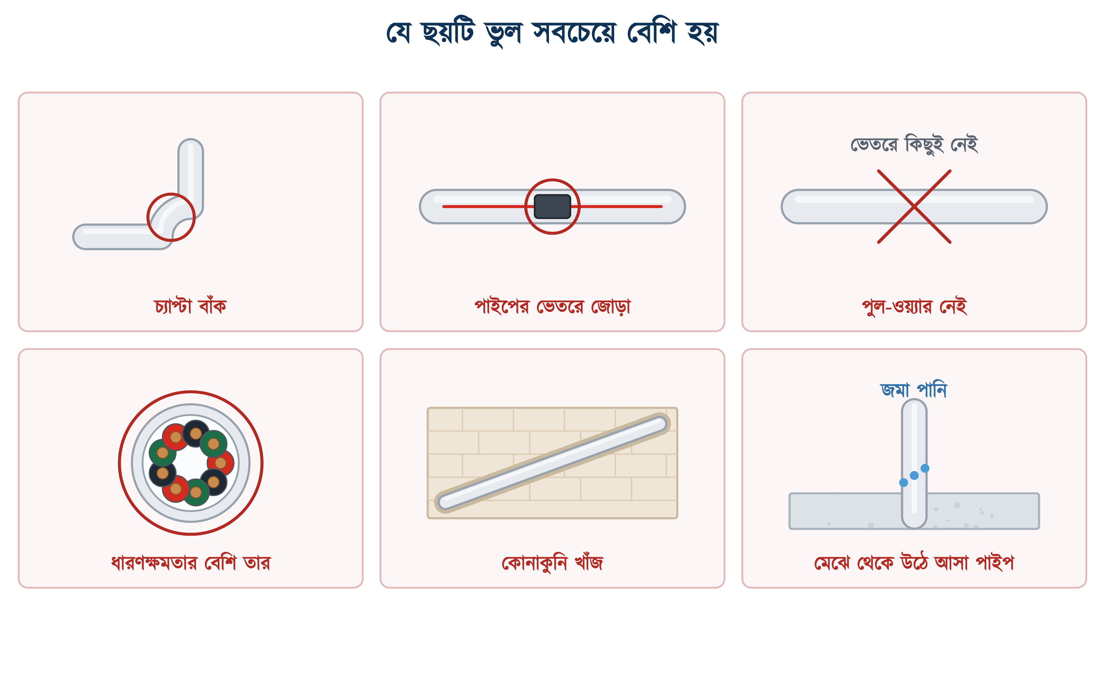
চিত্র ২৬.৩০: কন্ডুইট ওয়্যারিংয়ের ছয়টি সাধারণ ভুল

২৬.১৪ কন্ডুইটের এস্টিমেট
অধ্যায় ১৪-এর এস্টিমেটে একটি বাসার জন্য ১৮০ মিটার 20 mm ও ৪০ মিটার 25 mm কন্ডুইট ধরা হয়েছিল, সঙ্গে ৬০টি বেন্ড, জংশন ও স্যাডল। সংখ্যাগুলো পয়েন্টের সংখ্যা থেকে কষা হয়েছে। নিয়মটি সহজ, সাইটেই হিসাব করা যায়।
সারণি ২৬.১৫: পয়েন্টপ্রতি কন্ডুইটের গড় হিসাব
পয়েন্টের ধরন | গড় কন্ডুইট (মিটার) | ব্যাখ্যা
বাতি ও ফ্যানের পয়েন্ট | ৫ – ৬ | ছাদ থেকে পয়েন্ট, তারপর সুইচ বোর্ডে নামা
সাধারণ সকেট | ৪ – ৫ | কাছের বাক্স থেকে লুপ করে, রান ছোট
এসি, গিজার, পাম্প | ৮ – ১০ | নিজের সার্কিট, সরাসরি এসডিবি থেকে
এসডিবির ফিড | রানের মাপ ধরে | মিটার থেকে বোর্ড পর্যন্ত, 32 mm

উদাহরণ ২৬.৫
একটি দুই-বেডরুমের ফ্ল্যাটে ২০টি বাতি ও ফ্যানের পয়েন্ট, ১০টি সাধারণ সকেট এবং ৪টি ভারী পয়েন্ট (দুই এসি, গিজার ও পাম্প) আছে। ১০ শতাংশ অপচয় ধরে মোট কত মিটার কন্ডুইট লাগবে?
প্রদত্ত : বাতি ও ফ্যান: ২০টি পয়েন্ট, গড়ে 5.5 মিটার সাধারণ সকেট: ১০টি পয়েন্ট, গড়ে 4.5 মিটার ভারী পয়েন্ট: ৪টি, গড়ে 9 মিটার অপচয় ১০ শতাংশ
নির্ণেয় : মোট কন্ডুইট = ?
সমাধান :
$$L\text{ = (20 }\text{×}\text{ 5.5) + (10 }\text{×}\text{ 4.5) + (4 }\text{×}\text{ 9)}$$
$$\text{= 110 + 45 + 36 = 191}$$
$$\text{= 191 }\text{×}\text{ 1.10 = 210.1}$$
উত্তর : প্রায় ২১০ মিটার কন্ডুইট লাগবে। অধ্যায় ১৪-এর এস্টিমেটে লেখা ১৮০ + ৪০ = ২২০ মিটারের সঙ্গে এটি প্রায় মিলে যায়।
মোটামুটি ভাগ হবে এরকম: বাতি-ফ্যান ও সকেটে প্রায় ১৭০ মিটার, ভারী পয়েন্টে প্রায় ৪০ মিটার। ২৬.৬.৫ অনুযায়ী ভারী পয়েন্টে 25 mm দেওয়া ভালো, আর ফিডে লাগে 32 mm। বেন্ড ও বাক্সের সংখ্যা পয়েন্টের সংখ্যার দ্বিগুণ ধরে শুরু করা যায়।

❖ মনে রাখুন
এস্টিমেটে কন্ডুইট আর তারের হিসাব একসঙ্গে করতে হয়, কারণ দুটির দৈর্ঘ্য এক নয়। এক রানে তিনটি তার থাকলে তারের দৈর্ঘ্য পাইপের তিন গুণ, আর দুই প্রান্তে ১৫০ মিলিমিটার করে বাড়তি। ২১০ মিটার পাইপে তাই প্রায় ৬৫০ মিটার তার লাগে। অধ্যায় ১৪-এর এস্টিমেটে তারের হিসাব কয়েল ধরে ও মাপভেদে আলাদা করে করা হয়েছে; দুই হিসাব মেলানোর সময় সেটি মনে রাখতে হবে।

২৬.১৫ সারসংক্ষেপ
• কন্ডুইট ওয়্যারিং মানে তারকে ফাঁপা নলের ভেতর দিয়ে চালানো; তার থাকে আলগা, তাই পরে বদলানো যায়।
• কন্ডুইট চার রকম বিপদ ঠেকায়: যান্ত্রিক আঘাত, আর্দ্রতা, আগুনের বিস্তার ও ভবিষ্যতে পথ বন্ধ হয়ে যাওয়া।
• উপাদান অনুযায়ী কন্ডুইট প্রধানত দুই ধরনের: PVC ও জিআই; বসানোর ধরন অনুযায়ী দুই ধরনের: সারফেস ও কনসিল্ড।
• বিএনবিসি ১.৩.১৪.১.১ PVC কন্ডুইটকে হেভি ওয়াল ওয়াটার গ্রেড হতে বলেছে; জিআই হতে হবে অন্তত 16 SWG সিমলেস (১.৩.১৪.১.৪)।
• কন্ডুইটের মাপ মানে বাইরের ব্যাস; ভেতরের ব্যাস শ্রেণির উপর নির্ভর করে (IS 9537 সারণি ১)।
• পাইপের গায়ে প্রস্তুতকারক, মাপ, দেশ ও শ্রেণি ছাপা থাকার কথা: শ্রেণি না থাকলে পাইপটি নেওয়া উচিত নয়।
• PVC-র কাজের তাপমাত্রা ৬০ ডিগ্রি পর্যন্ত এবং খোলা রোদে এটি কয়েক বছরে ভঙ্গুর হয়; তাই সেখানে জিআই ব্যবহার করতে হয়।
• মাপ নির্বাচনের দুই পদ্ধতি: স্পেস ফ্যাক্টর (সর্বোচ্চ ৩৫ শতাংশ) আর ক্যাবল ফ্যাক্টর বনাম কন্ডুইট ফ্যাক্টর।
• কন্ডুইট ফ্যাক্টরের ছক থেকে একটি নিয়ম পাওয়া যায়; একটি বাঁক দৈর্ঘ্য দ্বিগুণ করার সমান।
• বাঁকের ব্যাসার্ধ অন্তত 3 × OD: IS 9537-এর নিজের বাঁক-পরীক্ষার ফরমাই তাই।
• PVC বাঁকাতে হয় স্প্রিং ঢুকিয়ে সমানভাবে গরম করে; স্প্রিংয়ের ব্যাস পাইপের ভেতরের ব্যাসের চেয়ে ০.৭–১.০ মিলিমিটার কম।
• স্ল্যাবের কন্ডুইট বসে পুরুত্বের মাঝখানে, চেয়ারের উপরে; দেয়ালের খাঁজ শুধু খাড়া বা আড়াআড়ি।
• কনসিল্ড পাইপে 20 SWG জিআই পুল-ওয়্যার পাইপ বসানোর সময়েই ঢোকাতে হবে; সারফেস পাইপে স্যাডল ৬০০ মিলিমিটার অন্তর।
• ছাদ থেকে নামা প্রতিটি রানে পুল বাক্স বাধ্যতামূলক (১.৩.১৪.১.৫)।
• সব ফাইনাল সার্কিট লুপ-ইন: পাইপের ভেতরে একটিও জোড়া নয় (১.৩.৯.৩.১)।
• মেঝে থেকে উঠে আসা পাইপ নিরুৎসাহিত; মেঝের পাইপে অন্তত ১:১০০০ ঢাল।
• এক্সপ্যানশন জয়েন্ট সাধারণত পার করা যাবে না; অনিবার্য হলে বড় নমনীয় পাইপ ও দুই পাশে পুল বাক্স (১.৩.১৫)।

২৬.১৬ পারিভাষিক শব্দ
সারণি ২৬.১৬: অধ্যায় ২৬-এর পারিভাষিক শব্দ
ইংরেজি | বাংলা | অর্থ
Conduit | কন্ডুইট | তার চালানোর ফাঁপা নল
Concealed conduit | কনসিল্ড কন্ডুইট | দেয়াল বা স্ল্যাবের ভেতরে লুকানো পাইপ
Surface conduit | সারফেস কন্ডুইট | দেয়ালের গায়ে বসানো পাইপ
Rigid conduit | অনমনীয় কন্ডুইট | শক্ত, সোজা পাইপ
Flexible conduit | নমনীয় কন্ডুইট | ঢেউ-খেলানো, বাঁকানো যায়
Outside diameter (OD) | বাইরের ব্যাস | পাইপের মাপ এটিই বোঝায়
Inside diameter (ID) | ভেতরের ব্যাস | তারের জায়গা এটির উপর নির্ভর করে
Heavy gauge | হেভি গেজ | পুরু দেয়ালের শ্রেণি
Water grade | ওয়াটার গ্রেড | পানির পাইপের মানের পিভিসি
Space factor | স্পেস ফ্যাক্টর | পাইপের কত অংশ তারে ভরা
Cable factor | ক্যাবল ফ্যাক্টর | এক-একটি তারের হিসাবি সংখ্যা
Conduit factor | কন্ডুইট ফ্যাক্টর | রান অনুযায়ী পাইপের ধারণক্ষমতার সংখ্যা
Bend | বেন্ড | তৈরি বাঁক
Bending spring | বেন্ডিং স্প্রিং | পাইপের ভেতরে ঢোকানোর কুণ্ডলী
Bender | বেন্ডার | ধাতব পাইপ বাঁকানোর হাতিয়ার
Coupler / socket | কাপলার | দুই পাইপ জোড়ার ফিটিং
Saddle | স্যাডল | পাইপ দেয়ালে আঁটার ক্লিপ
Pull box | পুল বাক্স | তার টানার জন্য মাঝপথের বাক্স
Junction box | জংশন বাক্স | সংযোগের বাক্স
Pull wire | পুল-ওয়্যার | আগে থেকে রাখা টানার সুতো
Bush | বুশ | বাক্সের মুখে বসানো মসৃণ আংটি
Check nut | চেক নাট | পাইপকে বাক্সে আটকানোর নাট
Solvent cement | সলভেন্ট সিমেন্ট | পিভিসি জোড়ার আঠা
Chase | খাঁজ | দেয়ালে কাটা খাত
Chair | চেয়ার | স্ল্যাবে পাইপ ধরে রাখার রডের ঠেকা
Loop-in wiring | লুপ-ইন ওয়্যারিং | জোড়াহীন, বাক্স থেকে বাক্সে অবিচ্ছিন্ন তার
Expansion joint | এক্সপ্যানশন জয়েন্ট | ভবনের সংকোচন-প্রসারণের ফাঁক

২৬.১৭ অনুশীলনী

২৬.১৭.১ ক. বহুনির্বাচনী প্রশ্ন
১. কন্ডুইট ওয়্যারিংয়ে তার পাইপের ভেতরে কীভাবে থাকে?
(ক) ক্লিপে আটকানো | (খ) আঠা দিয়ে গাঁথা
(গ) আলগা | (ঘ) টেপে মোড়া

২. বিএনবিসি ১.৩.১৪.১.১ অনুযায়ী PVC কন্ডুইট কোন ধরনের হতে হবে?
(ক) হেভি ওয়াল ওয়াটার গ্রেড | (খ) লাইট গেজ
(গ) নমনীয় | (ঘ) স্বচ্ছ পিভিসি

৩. জিআই কন্ডুইটের শিট ন্যূনতম কত গেজের হতে হবে?
(ক) 16 SWG | (খ) 18 SWG
(গ) 14 SWG | (ঘ) 20 SWG

৪. কন্ডুইটের ‘মাপ’ বলতে কী বোঝায়?
(ক) ভেতরের ব্যাস | (খ) দেয়ালের পুরুত্ব
(গ) পরিধি | (ঘ) বাইরের ব্যাস

৫. 20 mm হেভি গেজ PVC কন্ডুইটের ভেতরের ব্যাস কত (IS 9537)?
(ক) 17.4 mm | (খ) 16.9 mm
(গ) 15.8 mm | (ঘ) 20 mm

৬. কন্ডুইটে স্পেস ফ্যাক্টরের সর্বোচ্চ সীমা কত?
(ক) ৪৫ শতাংশ | (খ) ৩৫ শতাংশ
(গ) ৬০ শতাংশ | (ঘ) ২৫ শতাংশ

৭. 2.5 বর্গমিলিমিটার তারের ক্যাবল ফ্যাক্টর কত?
(ক) 22 | (খ) 43
(গ) 30 | (ঘ) 58

৮. কন্ডুইট ফ্যাক্টরের ছকে একটি বাঁক কীসের সমান?
(ক) দৈর্ঘ্য দ্বিগুণ | (খ) দৈর্ঘ্য অর্ধেক
(গ) দৈর্ঘ্য তিন গুণ | (ঘ) কোনো পরিবর্তন নেই

৯. IS 9537-এর বাঁক-পরীক্ষার ফরমার ব্যাসার্ধ কত?
(ক) 1.5 × OD | (খ) 2 × OD
(গ) 5 × OD | (ঘ) 3 × OD

১০. বেন্ডিং স্প্রিংয়ের বাইরের ব্যাস পাইপের ভেতরের ব্যাসের তুলনায় কেমন?
(ক) ০.৭–১.০ মিলিমিটার কম | (খ) সমান
(গ) ০.৭–১.০ মিলিমিটার বেশি | (ঘ) অর্ধেক

১১. স্ল্যাবের ভেতরে কন্ডুইট কোথায় বসাতে হয়?
(ক) উপরের রডের গায়ে | (খ) পুরুত্বের মাঝখানে
(গ) নিচের রডের গায়ে | (ঘ) যেখানে সুবিধা

১২. দেয়ালে কন্ডুইট কোন দিকে চলতে পারে?
(ক) শুধু খাড়া ও আড়াআড়ি | (খ) শুধু কোনাকুনি
(গ) শুধু খাড়া | (ঘ) যেকোনো দিকে

১৩. কনসিল্ড পাইপে পুল-ওয়্যার কত গেজের হতে হবে?
(ক) 16 SWG | (খ) 20 SWG
(গ) 18 SWG | (ঘ) 22 SWG

১৪. সারফেস কন্ডুইটে স্যাডলের সর্বোচ্চ দূরত্ব কত?
(ক) ৩০০ মিলিমিটার | (খ) ৯০০ মিলিমিটার
(গ) ১০০০ মিলিমিটার | (ঘ) ৬০০ মিলিমিটার

১৫. বিএনবিসি অনুযায়ী ফাইনাল সার্কিটে জোড়া কোথায় হবে?
(ক) পাইপের ভেতরে | (খ) যেখানে সুবিধা
(গ) বাক্সের টার্মিনালে | (ঘ) জয়েন্ট বাক্সে

১৬. মেঝের কন্ডুইটে সর্বনিম্ন ঢাল কত?
(ক) ১:১০০ | (খ) ১:১০০০
(গ) ১:৫০০ | (ঘ) ১:২০০০

১৭. এক্সপ্যানশন জয়েন্ট পার করতে হলে কী ব্যবহার করতে হবে?
(ক) শক্ত পাইপ সোজা | (খ) বড় মাপের নমনীয় পাইপ
(গ) খোলা তার | (ঘ) ধাতব সকেট

১৮. PVC কন্ডুইটের সর্বোচ্চ কাজের তাপমাত্রা কত?
(ক) ৪০ ডিগ্রি | (খ) ৮০ ডিগ্রি
(গ) ৬০ ডিগ্রি | (ঘ) ১০০ ডিগ্রি

১৯. নমনীয় ধাতব কন্ডুইট সম্পর্কে কোনটি সঠিক?
(ক) এটি আর্থ তার হিসেবে চলে | (খ) এটি কনসিল্ড কাজে ব্যবহার হয়
(গ) এটি ঢালাইয়ে বসে | (ঘ) এটি সিপিসি হিসেবে ব্যবহার করা যাবে না

২০. শুকনো পাইপে তার টানার সময় ঘষা কমাতে কী ব্যবহার করা যায়?
(ক) সাবান পানি | (খ) খনিজ তেল
(গ) গ্রিজ | (ঘ) ট্যালকম পাউডার

✔ উত্তরমালা
উত্তরমালা: ১-গ, ২-ক, ৩-ক, ৪-ঘ, ৫-গ, ৬-খ, ৭-গ, ৮-ক, ৯-ঘ, ১০-ক, ১১-খ, ১২-ক, ১৩-খ, ১৪-ঘ, ১৫-গ, ১৬-খ, ১৭-খ, ১৮-গ, ১৯-ঘ, ২০-ঘ

২৬.১৭.২ খ. সংক্ষিপ্ত প্রশ্ন
১. কন্ডুইট ওয়্যারিং কাকে বলে? সংজ্ঞা লিখুন।
২. কন্ডুইট কী কী বিপদ থেকে তারকে রক্ষা করে; চারটি লিখুন।
৩. সারফেস ও কনসিল্ড কন্ডুইটের তিনটি পার্থক্য লিখুন।
৪. ‘হেভি ওয়াল ওয়াটার গ্রেড’ বলতে কী বোঝায়?
৫. PVC কন্ডুইটের গায়ে কী কী ছাপা থাকার কথা?
৬. স্পেস ফ্যাক্টর কাকে বলে? সূত্রটি লিখুন।
৭. ক্যাবল ফ্যাক্টর ও কন্ডুইট ফ্যাক্টরের সম্পর্ক ব্যাখ্যা করুন।
৮. বাঁকের সর্বনিম্ন ব্যাসার্ধ কত এবং কেন?
৯. বেন্ডিং স্প্রিংয়ের কাজ কী? এর মাপ কীভাবে ঠিক হয়?
১০. পুল-ওয়্যার কী এবং কখন ঢোকাতে হয়?
১১. পুল বাক্স কেন দরকার? বিএনবিসি কী বলে?
১২. লুপ-ইন ওয়্যারিং কাকে বলে?
১৩. জিআই কন্ডুইট কি আর্থ তার হিসেবে ব্যবহার করা যায়? ব্যাখ্যা করুন।
১৪. মেঝে থেকে উঠে আসা পাইপ কেন নিরুৎসাহিত?

২৬.১৭.৩ গ. রচনামূলক প্রশ্ন
১. কন্ডুইট ওয়্যারিংয়ের সংজ্ঞা, শ্রেণিবিভাগ ও সুবিধা-অসুবিধা বিস্তারিত আলোচনা করুন।
২. PVC ও জিআই কন্ডুইটের গঠন, মান, সুবিধা-অসুবিধা ও প্রয়োগক্ষেত্র তুলনা করে লিখুন।
৩. কনসিল্ড কন্ডুইট ওয়্যারিংয়ের ধাপগুলো নির্মাণকাজের সঙ্গে মিলিয়ে ধারাবাহিকভাবে বর্ণনা করুন।
৪. কন্ডুইটের মাপ নির্বাচনের দুই পদ্ধতি উদাহরণসহ ব্যাখ্যা করুন।
৫. ছাদের স্ল্যাবে কন্ডুইট বসানোর নিয়ম ও সতর্কতা বর্ণনা করুন।
৬. কন্ডুইট ওয়্যারিংয়ে যে ভুলগুলো বারবার হয়, সেগুলোর কারণ ও প্রতিকার আলোচনা করুন।
৭. একটি বাঁক দৈর্ঘ্য দ্বিগুণ করার সমান; এই নিয়মটি ব্যাখ্যা করুন এবং পুল বাক্সের প্রয়োজনীয়তার সঙ্গে সম্পর্ক দেখান।

২৬.১৭.৪ ঘ. গাণিতিক সমস্যা
১. একটি সার্কিটে তিনটি 2.5 বর্গমিলিমিটার তার টানতে হবে। রান ৬ মিটার, বাঁক দুটি। কোন মাপের কন্ডুইট লাগবে? (ক্যাবল ফ্যাক্টর 30)
২. 25 mm হেভি গেজ কন্ডুইটে (ভেতরের ব্যাস 20.6 mm) নয়টি 2.5 বর্গমিলিমিটার তার (বাইরের ব্যাস 3.72 mm) টানা হলে স্পেস ফ্যাক্টর কত হবে? এটি সীমার ভেতরে আছে কি?
৩. দুটি সার্কিট এক পাইপে: তিনটি 6 বর্গমিলিমিটার ও তিনটি 4 বর্গমিলিমিটার তার। রান ৫ মিটার, বাঁক দুটি। কন্ডুইটের মাপ নির্ণয় করুন।
৪. 20 mm কন্ডুইটে সর্বোচ্চ কয়টি 1.5 বর্গমিলিমিটার তার চলবে, যদি রান ৮ মিটার এবং বাঁক দুটি হয়?
৫. একটি বাঁকসহ ৫ মিটার রানের ফ্যাক্টর দেখে বলুন সোজা কত মিটার রানের সমান, এবং নিয়মটি যাচাই করুন।
৬. একটি ফ্ল্যাটে ১৮টি বাতি-ফ্যান পয়েন্ট, ১২টি সকেট ও ৩টি ভারী পয়েন্ট আছে। ১০ শতাংশ অপচয় ধরে কত মিটার কন্ডুইট লাগবে?
৭. 32 mm কন্ডুইটে (ভেতরের ব্যাস 26.6 mm) তিনটি 10 বর্গমিলিমিটার তার (বাইরের ব্যাস 6.60 mm) দিলে স্পেস ফ্যাক্টর কত?

২৬.১৭.৫ ঙ. ব্যবহারিক কাজ
সারণি ২৬.১৭: অধ্যায় ২৬-এর ব্যবহারিক কাজ
ক্রম | কাজ | যা লাগবে | যা শেখা হবে
১ | PVC কন্ডুইটের নমুনা দেখে মাপ, শ্রেণি ও গায়ের মার্কিং শনাক্ত করা | 20/25/32 mm পাইপের টুকরো, ভার্নিয়ার | মাপ ও শ্রেণি চেনা
২ | বেন্ডিং স্প্রিং দিয়ে 20 mm PVC পাইপে ৯০ ডিগ্রি বাঁক দেওয়া | পাইপ, স্প্রিং, হিট গান, ভেজা কাপড় | বাঁকানোর কৌশল
৩ | বাঁকানো পাইপের ভেতরের ব্যাস গেজ দিয়ে যাচাই করা | গেজ বা 12.6 mm ব্যাসের দণ্ড | বাঁকের মান যাচাই
৪ | একটি অনুশীলন-বোর্ডে সারফেস কন্ডুইট বসানো: স্যাডল ৬০০ মিলিমিটার অন্তর | পাইপ, স্যাডল, রাওল প্লাগ, ড্রিল, স্পিরিট লেভেল | সারফেস স্থাপন
৫ | জিআই পাইপে ডাই দিয়ে প্যাঁচ কেটে সকেটে জোড়া দেওয়া | জিআই পাইপ, ডাই, সকেট, ভাইস | ধাতব কন্ডুইটের জোড়া
৬ | পুল-ওয়্যার দিয়ে তিনটি তার টেনে লুপ-ইন সংযোগ দেওয়া | বোর্ড, পুল-ওয়্যার, তার, টেপ | তার টানা ও লুপ-ইন
৭ | একটি ঘরের কন্ডুইট লে-আউট এঁকে মাপ ও এস্টিমেট করা | মেপে নেওয়া মাপ, ছক কাগজ | মাপ নির্বাচন ও এস্টিমেট

